ΕΙΣΗΓΗΤΙΚΗ ΕΚΘΕΣΗ¶
στο σχέδιο νόμου "Κύρωση του Πρωτοκόλλου υπ'αριθμ.11 στη Σύμβαση για την Προστασία των Δικαιωμάτων του Ανθρώπου και των Θεμελιωδών Ελευθεριών, στο πλαίσιο της αναμόρφωσης του μηχανισμού ελέγχου που θεσπίσθηκε από τη Σύμβαση"¶

Προς τη Βουλή των Ελλήνων¶

Με το υποβαλλόμενο σχέδιο νόμου σκοπείται η νομοθετική κύρωση του παραπάνω συμβατικού κειμένου, το οποίο τροποποιεί την Ευρωπαϊκή Σύμβαση για την Προστασία των Δικαιωμάτων του Ανθρώπου και των Θεμελιωδών Ελευθεριών. Η εν λόγω Σύμβαση έχει κυρωθεί νομοθετικά με το υπ' αριθ. 53 Νομοθετικό Διάταγμα της 19ης Σεπτεμβρίου 1974 (ΦΕΚ 256 Α'/20-9-1974).¶
Το κείμενο του υπό κύρωση 11ου Πρωτοκόλλου ανοίχθηκε για υπογραφή στις 11 Μαΐου 1994 και αποτελεί το πρώτο μέτρο που υλοποιεί τις αποφάσεις των Αρχηγών Κρατών και Κυβερνήσεων του Συμβουλίου της Ευρώπης, που συνήλθαν στη Βιέννη στις 9 Οκτωβρίου 1993. Το εν λόγω Πρωτόκολλο υπογράφηκε από όλα τα Κράτη Μέλη του Συμβουλίου της Ευρώπης και έχει ήδη επικυρωθεί από επτά Κράτη (Βουλγαρία, Δημοκρατία της Τσεχίας, Ουγγαρία, Σλοβακία, Σλοβενία, Σουηδία και Ηνωμένο Βασίλειο).¶
Το Πρωτόκολλο αντιμετωπίζει την επείγουσα ανάγκη μεταρρύθμισης του συστήματος διεθνούς ελέγχου, που προβλέπει η Ευρωπαϊκή Σύμβαση Δικαιωμάτων του Ανθρώπου. Με την προϊούσα αύξηση των μελών του Συμβουλίου της Ευρώπης και συνεπακόλουθα της Ευρωπαϊκής Σύμβασης, τα δύο όργανα του σημερινού μηχανισμού ελέγχου, δηλαδή η Ευρωπαϊκή Επιτροπή Δικαιωμάτων του Ανθρώπου και το Ευρωπαϊκό Δικαστήριο Δικαιωμάτων του Ανθρώπου είναι ενδεχόμενο να αποτελούνται σε λίγα χρόνια από 40 μέλη το καθένα, με αποτέλεσμα να υπάρχει σοβαρή δυσλειτουργικότητα. Εξάλλου, ο σημερινός αριθμός των εκκρεμουσών προσφυγών ενώπιον της Ευρωπαϊκής Επιτροπής ανέρχεται σε 3.000 περίπου, από τις οποίες, περίπου, οι μισές δεν έχουν εξετασθεί. Με την υπάρχουσα κατάσταση απαιτούνται περισσότερο από πέντε χρόνια για να ολοκληρωθεί η διαδικασία εξέτασης μιας προσφυγής, από την ημέρα της κατάθεσής της μέχρι την ημέρα της έκδοσης της απόφασης του Ευρωπαϊκού Δικαστηρίου Δικαιωμάτων του Ανθρώπου ή της Επιτροπής Υπουργών του Συμβουλίου της Ευρώπης. Το εν λόγω παθολογικό φαινόμενο, που εγγίζει τα όρια της αρνησιδικίας, επιχειρεί να θεραπεύσει το υπό κύρωση Πρωτόκολλο.¶
Το 11ο Πρωτόκολλο περιλαμβάνει 7 άρθρα από τα οποία το άρθρο 1 τροποποιεί τα άρθρα 19-56 της Ευρωπαϊκής Σύμβασης. Το κύριο αντικείμενο των νέων αυτών διατάξεων αποτελεί η δημιουργία ενός μοναδικού δικαστικού οργάνου, διαρκούς λειτουργίας, με δικαστές πλήρους απασχόλησης, το οποίο θα αντικαταστήσει το σημερινό σύστημα διεθνούς ελέγχου εφαρμογής της Ευρωπαϊκής Σύμβασης Δικαιωμάτων του Ανθρώπου. Με την ίδρυση του νέου Ευρωπαϊκού Δικαστηρίου Δικαιωμάτων του Ανθρώπου θα καταργηθούν τα υπάρχοντα δύο ημιμόνιμα όργανα με μέλη μερικής απασχόλησης, δηλαδή η Ευρωπαϊκή Επιτροπή Δικαιωμάτων του Ανθρώπου και το σημερινό Δικαστήριο.¶
Σημαντικό χαρακτηριστικό του συστήματος που εγκαθιδρεύει το υπό κύρωση 11ο Πρωτόκολλο αποτελεί το γεγονός ότι όλοι οι πολίτες, που εμπίπτουν στη δικαιοδοσία των Κρατών -Μελών της Ευρωπαϊκής Σύμβασης, θα έχουν άμεση πρόσβαση στο νέο Δικαστήριο (νέο άρθρο 34 της Ευρωπαϊκής Σύμβασης Δικαιωμάτων του Ανθρώπου). Με τη θέση σε ισχύ του υπό κύρωση Πρωτοκόλλου η αρμοδιότητα του νέου Δικαστηρίου για την εξέταση ατομικών προσφυγών θα είναι υποχρεωτική για τα Κράτη Μέλη, δεν θα εξαρτάται δηλαδή, όπως στο σημερινό σύστημα, από δήλωση αποδοχής. Εξάλλου, το Δικαστήριο θα είναι αρμόδιο και για την εκδίκαση των διακρατικών προσφυγών (νέο άρθρο 33 της Ευρωπαϊκής Σύμβασης Δικαιωμάτων του Ανθρώπου). Οι ατομικές προσφυγές, που είναι προφανώς αθεμελίωτες, θα εκβάλλονται από το σύστημα ελέγχου, με την κήρυξή τους ως απαραδέκτων, από την αρχή και σε σύντομο χρονικό διάστημα με ομόφωνη απόφαση τριμελούς Επιτροπής του Δικαστηρίου. Στη συντριπτική τους πλειοψηφία οι προσφυγές θα κρίνονται από επταμελές Τμήμα του Δικαστηρίου. Σε εξαιρετικές μόνον περιπτώσεις το Δικαστήριο θα δικάζει υποθέσεις με ιδιαίτερη σημασία, σε σχηματισμό δεκαεπταμελούς τμήματος ευρείας σύνθεσης. Ο Πρόεδρος του Δικαστηρίου, καθώς και οι πρόεδροι των τμημάτων θα μετέχουν πάντοτε στο τμήμα ευρείας σύνθεσης, έτσι ώστε να εξασφαλίζεται η συνέχεια και η ομοιομορφία της νομολογίας. Στο τμήμα ευρείας σύνθεσης θα μετέχει επίσης και ο δικαστής που έχει εκλεγεί σε σχέση με συγκεκριμένο Κράτος -Μέλος, εφόσον το εν λόγω Κράτος είναι εγκαλούμενο στην επίδικη υπόθεση. Εξάλλου καταργείται η αρμοδιότητα της Επιτροπής Υπουργών για την κρίση σχετικά με παραβιάσεις ή μη της Σύμβασης. Διατηρείται όμως, η σημαντική αρμοδιότητα της εν λόγω Επιτροπής για την παρακολούθηση της εφαρμογής των αποφάσεων του Δικαστηρίου.¶
Βάσει του νέου συστήματος, οι προσφυγές θα καταχωρούνται σε τμήμα του Δικαστηρίου και θα ανατίθενται σε εισηγητή-δικαστή, ο οποίος θα ορίζεται από το τμήμα. Ο εισηγητής - δικαστής δύναται να παραπέμψει την προσφυγή σε τριμελή επιτροπή του Δικαστηρίου, στην οποία ο ίδιος είναι δυνατόν να μετέχει. Η επιτροπή δύναται να κηρύξει την προσφυγή ως απαράδεκτη με ομόφωνη και τελεσίδικη απόφασή της. Σε περίπτωση που είτε ο εισηγητής δικαστής θεωρεί ότι η προσφυγή θέτει ζήτημα αρχής, είτε η απόφαση της τριμελούς επιτροπής δεν είναι ομόφωνη, τότε η υπόθεση παραπέμπεται σε επταμελές τμήμα. Το τμήμα έχει αρμοδιότητα να εκδικάζει με τελεσίδικη απόφαση τόσο τα ενδεχόμενα προδικαστικά ζητήματα αρμοδιότητας όσο και την ουσία της υπόθεσης. Όπως και στο σημερινό σύστημα η εκδίκαση θα γίνεται αφού ο εισηγητής δικαστής προετοιμάσει το φάκελο και επικοινωνήσει με τους διαδίκους. Εξάλλου, είναι δυνατόν να υπάρξει ενώπιον του τμήματος ακροαματική διαδικασία, ενώ το ίδιο το τμήμα θα βρίσκεται στη διάθεση των μερών για την επίτευξη φιλικού διακανονισμού. (Σημειώνεται ότι το ζήτημα του ορισμού εισηγητή δικαστή δεν προβλέπεται απο το ίδιο το Πρωτόκολλο, αλλά θα ρυθμισθεί από τον Κανονισμό του νέου Δικαστηρίου).¶
Το επταμελές τμήμα είναι δυνατόν να αποφασίσει αυτεπαγγέλτως να παραπέμψει την υπόθεση στο τμήμα ευρείας σύνθεσης, όταν προτίθεται να παρεκκλίνει από την προϋπάρχουσα νομολογία του Δικαστηρίου ή όταν η υπόθεση εμπλέκει ένα σοβαρό ζήτημα ως προς την ερμηνεία της Σύμβασης. Ωστόσο η παραπομπή στο τμήμα ευρείας σύνθεσης είναι δυνατόν να γίνει μόνον όταν οι διάδικοι δεν έχουν αντίρρηση (νέο άρθρο 30 της Ευρωπαϊκής Σύμβασης Δικαιωμάτων του Ανθρώπου).¶
Μετά την έκδοση απόφασης από το επταμελές τμήμα στους διαδίκους παρέχεται τρίμηνη προθεσμία, προκειμένου να ζητήσουν την επανεκδίκαση της υπόθεσης από το τμήμα ευρείας σύνθεσης. Πάντως, η δυνατότητα αυτή περιορίζεται αποκλειστικά σε εξαιρετικές περιπτώσεις, π.χ. όταν τίθεται σοβαρό ζήτημα ερμηνείας της Σύμβασης ή πρόκειται για αντικείμενο γενικού ενδιαφέροντος. Τη συνδρομή των εξαιρετικών αυτών προϋποθέσεων θα κρίνει ένα πενταμελές συμβούλιο αποτελούμενο από δικαστές του τμήματος ευρείας σύνθεσης.¶
Η απόφαση του επταμελούς τμήματος γίνεται τελεσίδικη και είναι δεσμευτική για τα Κράτη -Μέλη, όταν δεν υπάρχει πλέον περίπτωση επανεκδίκασης της υπόθεσης από το τμήμα ευρείας σύνθεσης, είτε λόγω παρόδου της τρίμηνης προθεσμίας είτε διότι η σχετική αίτηση διαδίκου απορρίφθηκε από το πενταμελές συμβούλιο. Η απόφαση του τμήματος ευρείας σύνθεσης είναι επίσης τελεσίδικη και δεσμευτική για τα Κράτη -Μέλη, όπως άλλωστε συμβαίνει και στο ισχύον σύστημα με τις αποφάσεις του σημερινού Δικαστηρίου.¶
Με το άρθρο 2 του υπό κύρωση Πρωτοκόλλου επέρχονται οι απαραίτητες μεταβολές στους αριθμούς των άρθρων της Σύμβασης και των Πρωτοκόλλων, εν όψει της νέας αρίθμησης που πραγματοποιείται με το άρθρο 1 του εν λόγω Πρωτοκόλλου. Εξάλλου το άρθρο περιλαμβάνει την τυπική ρήτρα για την επικύρωση, αποδοχή ή έγκριση που περιλαμβάνεται στις διεθνείς συνθήκες του Συμβουλίου της Ευρώπης.¶
Τα άρθρα 4 και 5 του υπό κύρωση Πρωτοκόλλου ρυθμίζουν τον τρόπο μετάβασης από το παρόν σύστημα στο νέο, με μία σειρά μεταβατικών διατάξεων. Το υπό κύρωση Πρωτόκολλο, λόγω της φύσης του ως τροποποιητικού της Ευρωπαϊκής Σύμβασης Δικαιωμάτων του Ανθρώπου, δεν μπορεί να τεθεί σε ισχύ παρά μόνον μετά την επικύρωσή του από όλα τα Κράτη που είναι συμβαλλόμενα στην παραπάνω Ευρωπαϊκή Σύμβαση. Η θέση σε ισχύ προβλέπεται να γίνει ένα χρόνο μετά την τελευταία επικύρωση, αλλά ορισμένες προπαρασκευαστικές ενέργειες, όπως η εκλογή των νέων δικαστών, θα γίνουν αμέσως μετά την τελευταία επικύρωση.¶
Τέλος, σημειώνεται ότι το υπό κύρωση Πρωτόκολλο περιλαμβάνει Παράρτημα με το οποίο τίθενται παράτιτλοι σε όλα τα άρθρα της Ευρωπαϊκής Σύμβασης Δικαιωμάτων του Ανθρώπου και των Πρωτοκόλλων. Οι παράτιτλοι δεν έχουν ερμηνευτικό χαρακτήρα.¶
Θέτοντες τα ανωτέρω υπ' όψει της Ολομελείας της Βουλής, εισηγούμεθα τη ψήφιση του υποβαλλομένου σχεδίου νόμου.¶

Αθήνα, 25 Οκτωβρίου 1995¶

ΟΙ ΥΠΟΥΡΓΟΙ¶

ΕΞΩΤΕΡΙΚΩΝ ΔΙΚΑΙΟΣΥΝΗΣ¶

Κ. Παπούλιας Ι. Ποττάκης¶

ΣΧΕΔΙΟ ΝΟΜΟΥ¶

Κύρωση του Πρωτοκόλλου υπ' αριθμ. 11 στη Σύμβαση για την Προστασία των Δικαιωμάτων του Ανθρώπου και των Θεμελιωδών Ελευθεριών στο πλαίσιο της αναμόρφωσης του μηχανισμού ελέγχου που θεσπίστηκε από τη Σύμβαση.¶

Άρθρο πρώτο¶

Κυρώνεται και έχει την ισχύ, που ορίζει το άρθρο 28 παρ. 1 του Συντάγματος, το Πρωτόκολλο υπ' αριθμ. 11 στη Σύμβαση για την προστασία των δικαιωμάτων του ανθρώπου και των θεμελιωδών ελευθεριών στο πλαίσιο της αναμόρφωσης του μηχανισμού ελέγχου που θεσπίστηκε από τη Σύμβαση, το οποίο υπογράφηκε στο Στρασβούργο στις 11 Μαΐου 1994 και του οποίου το κείμενο σε πρωτότυπο στην γαλλική γλώσσα και σε μετάφραση στην ελληνική έχει ως εξής:¶

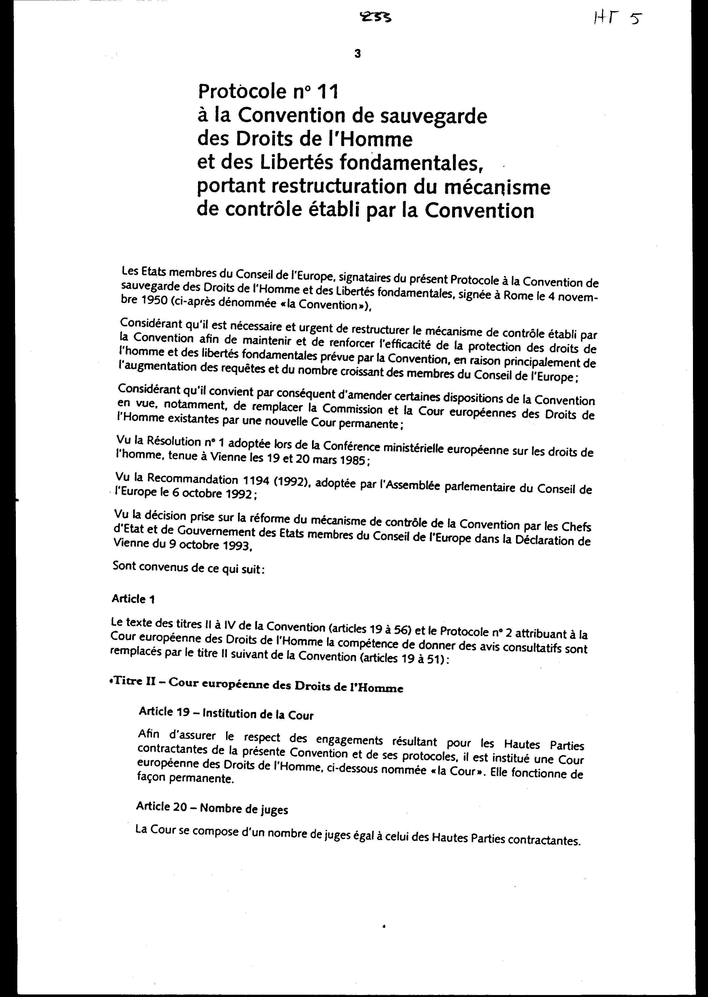

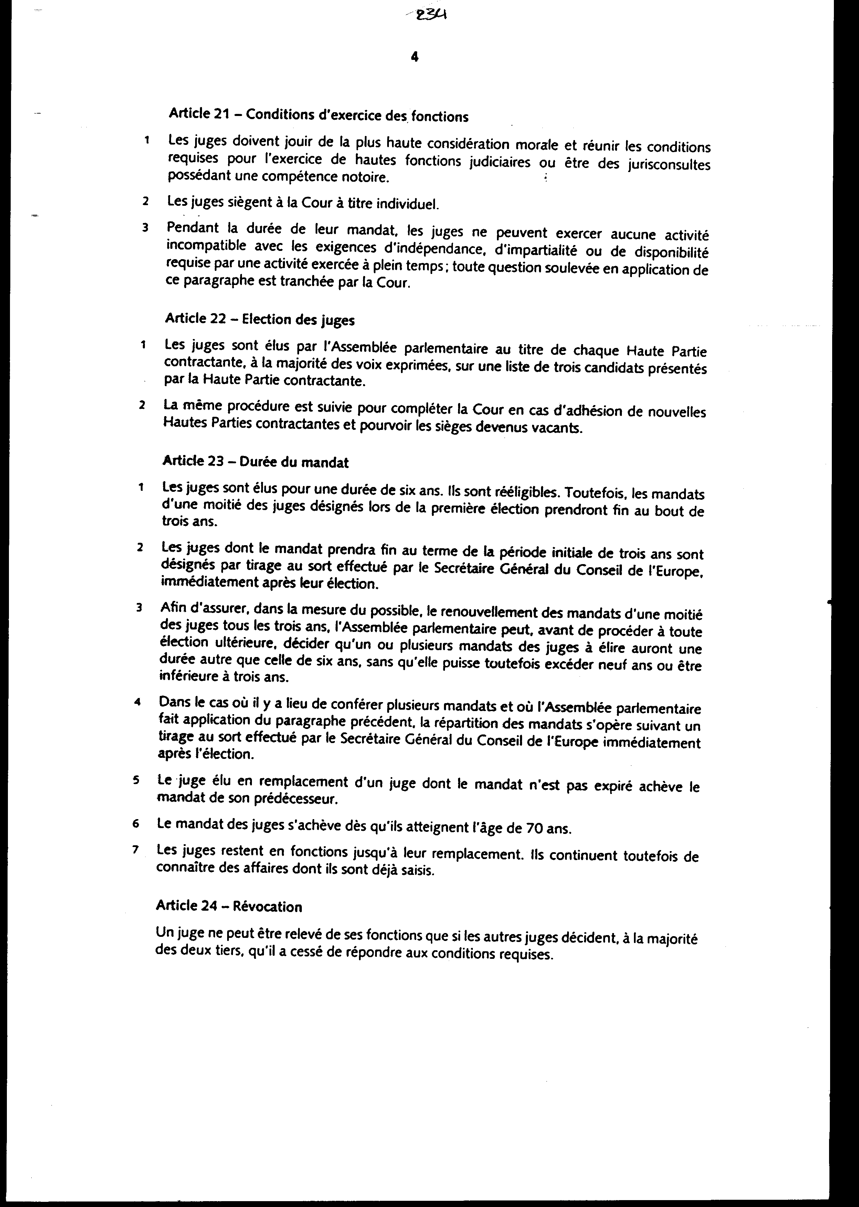

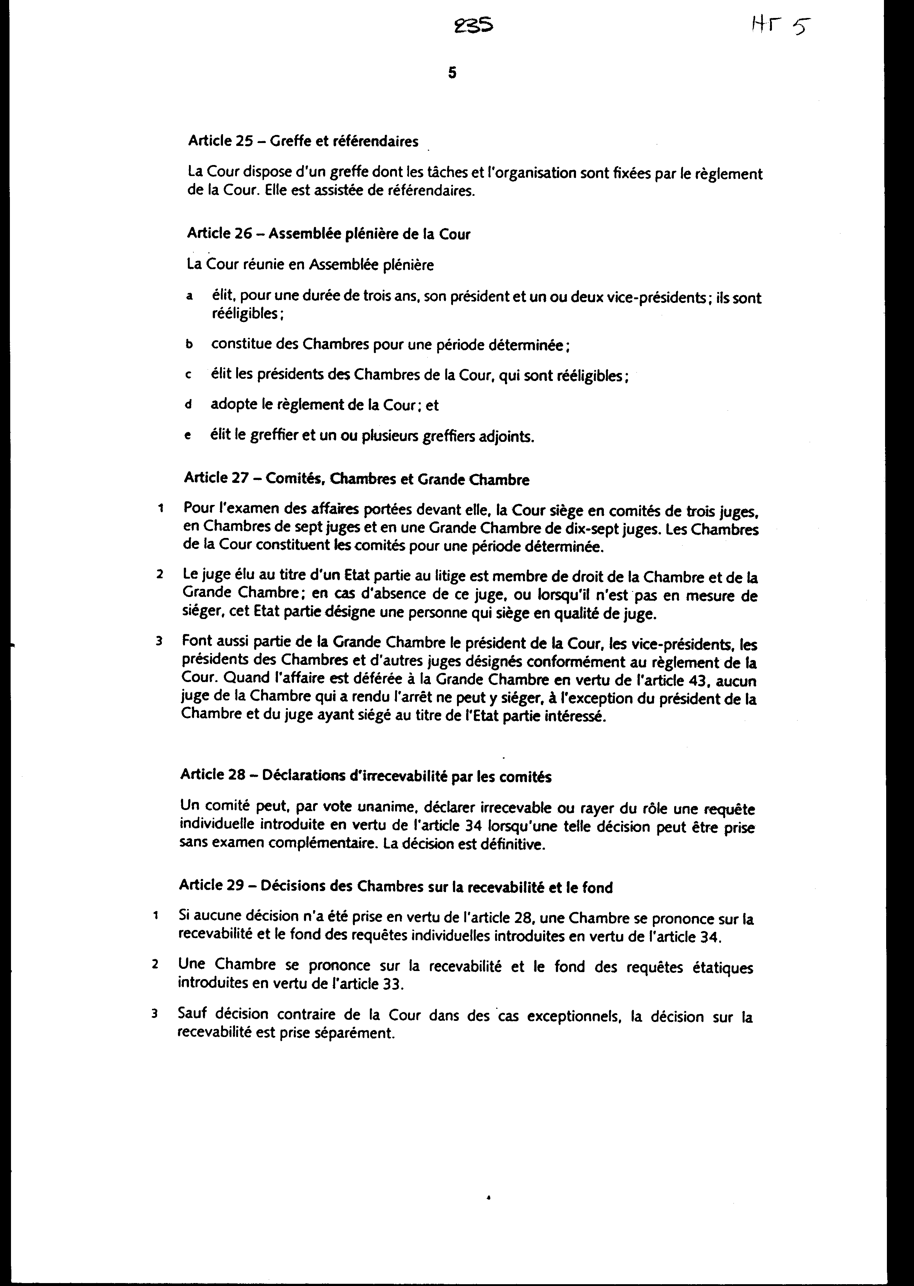

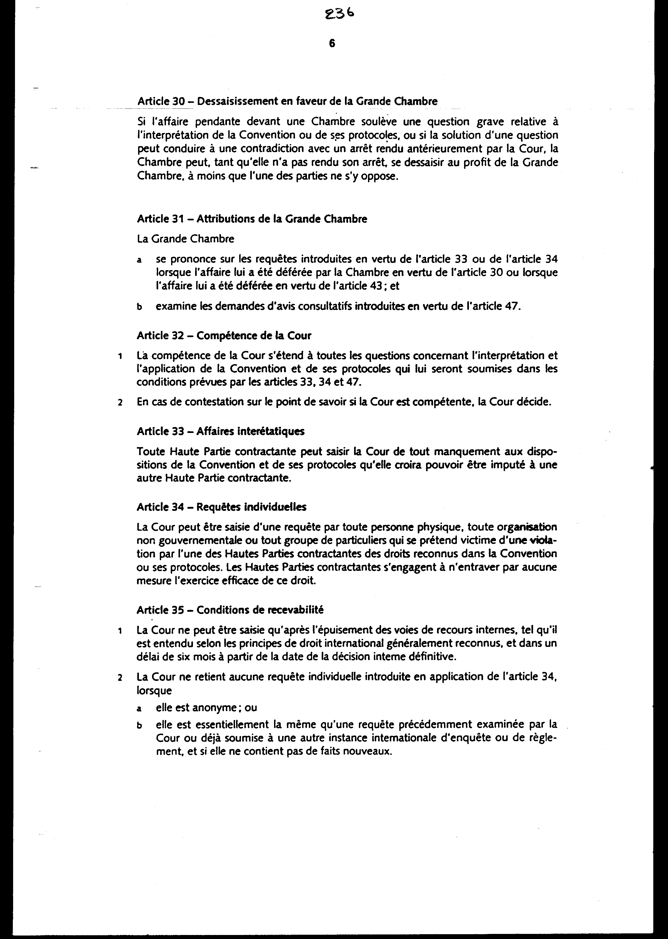

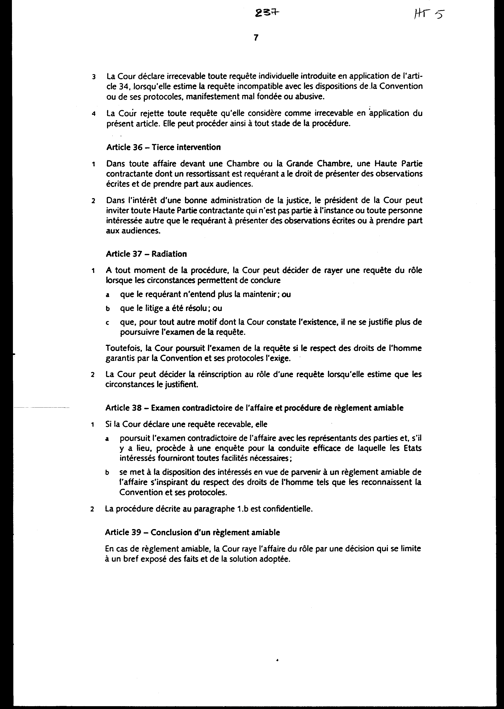

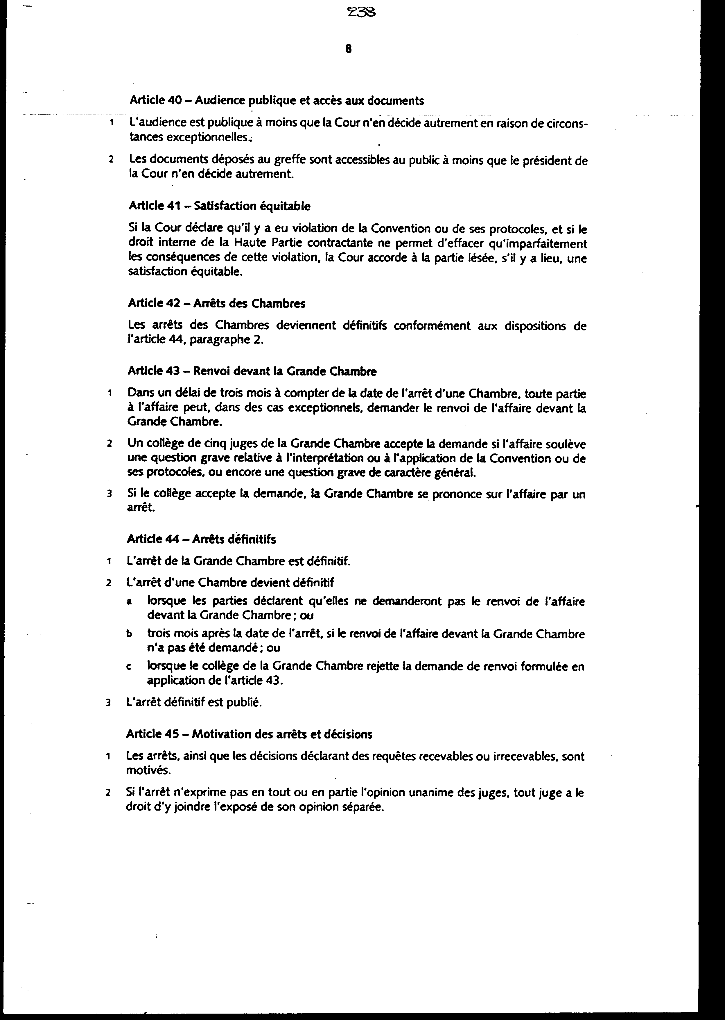

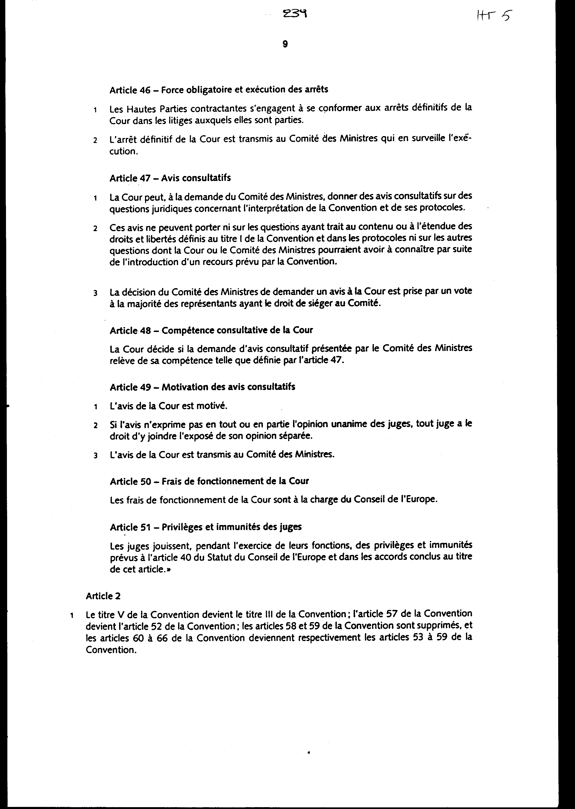

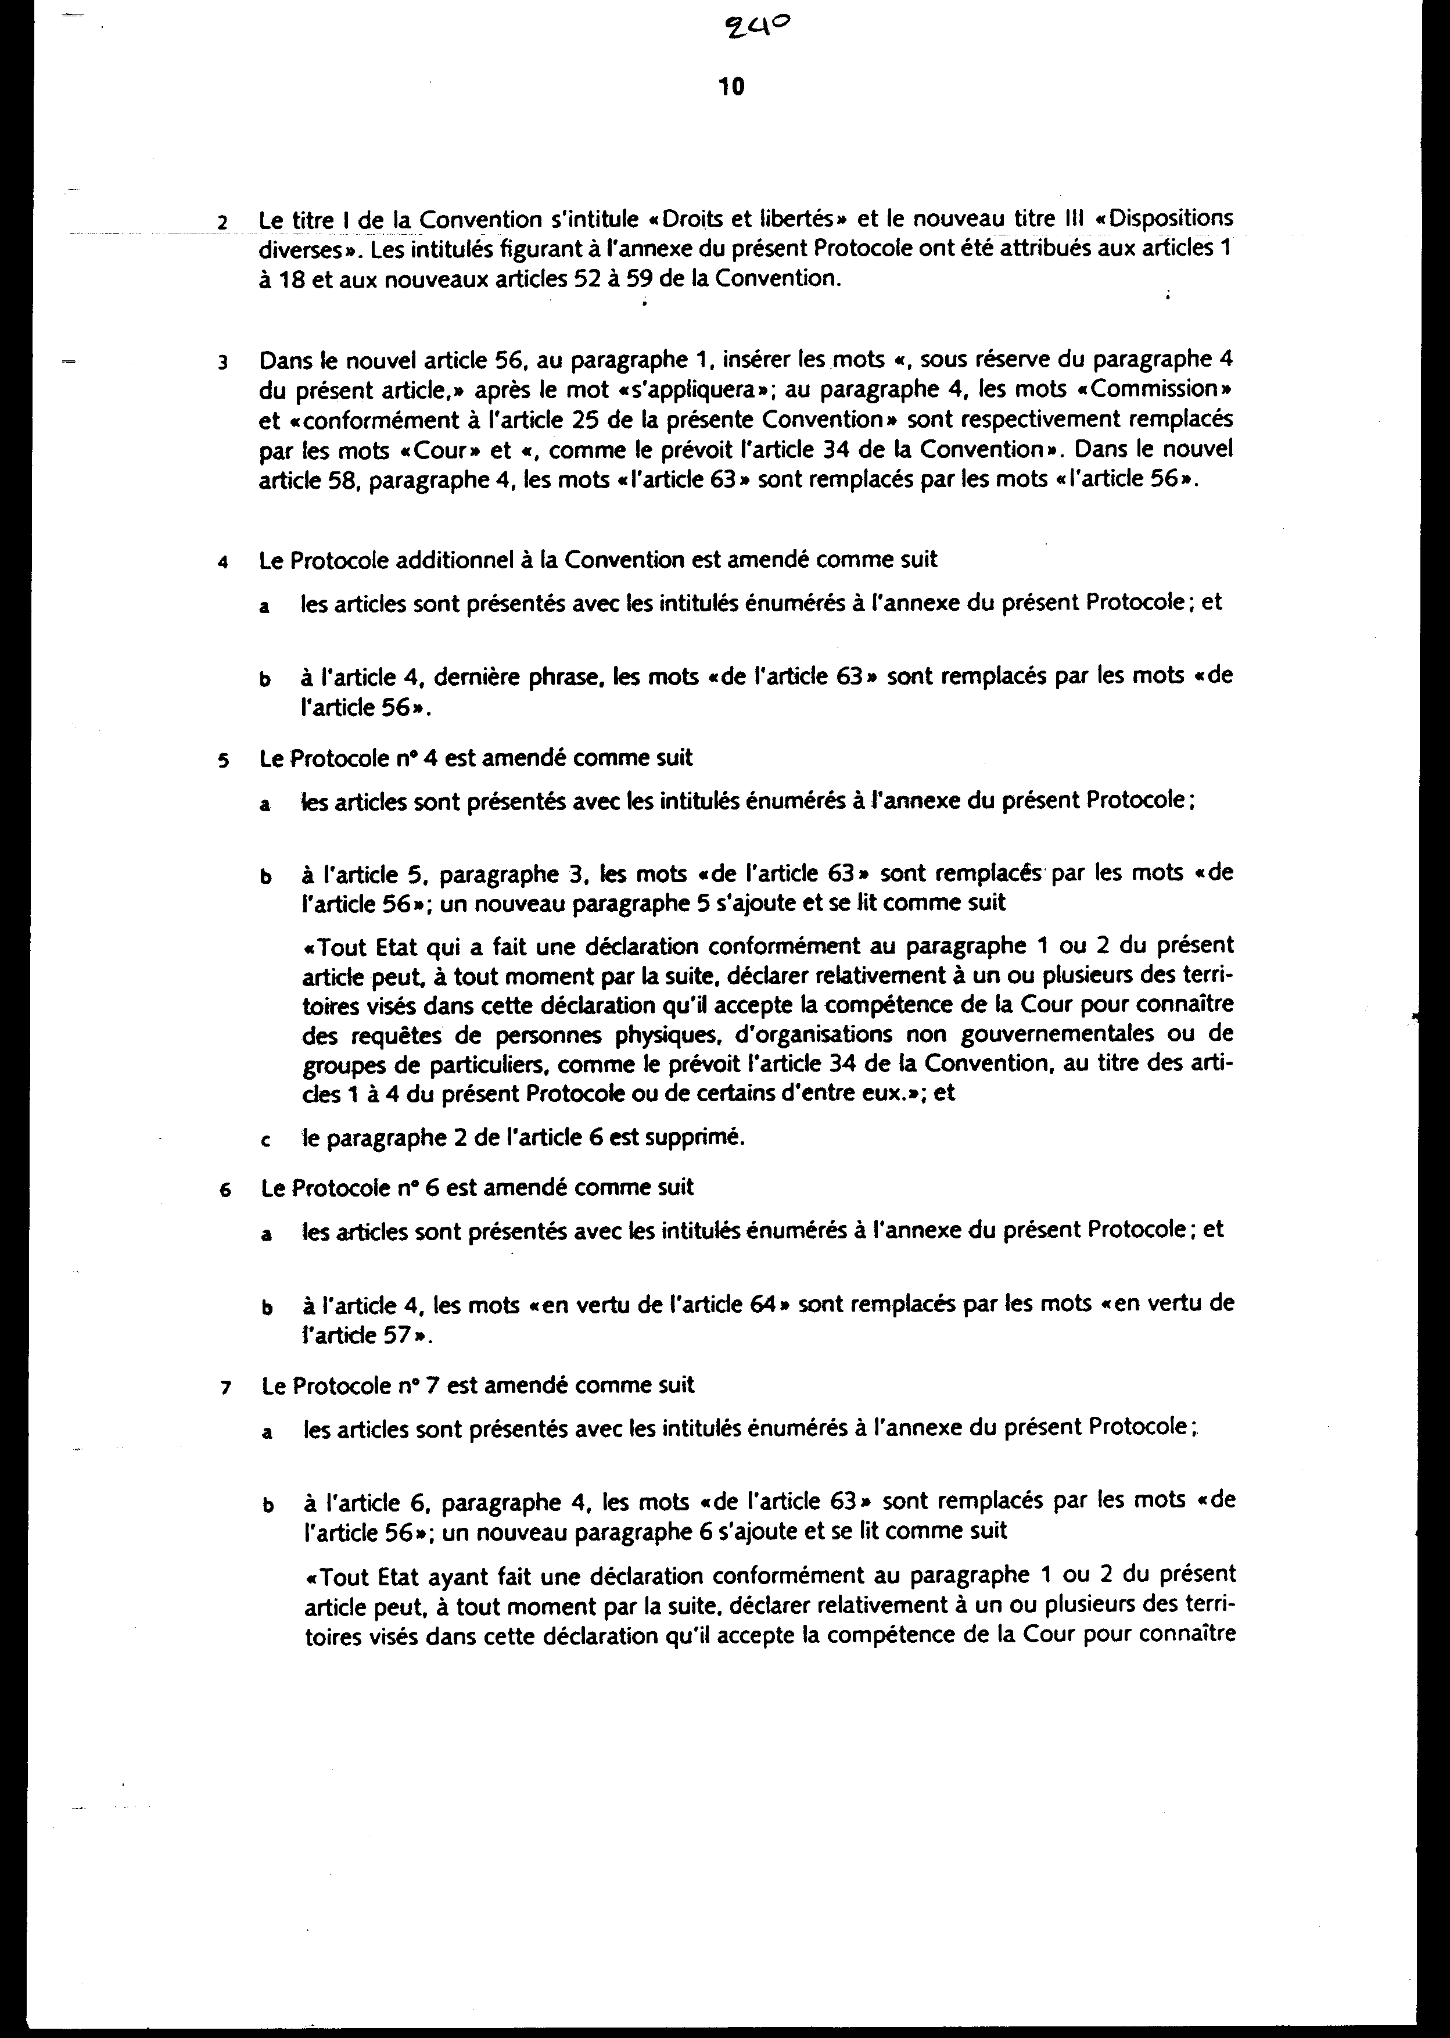

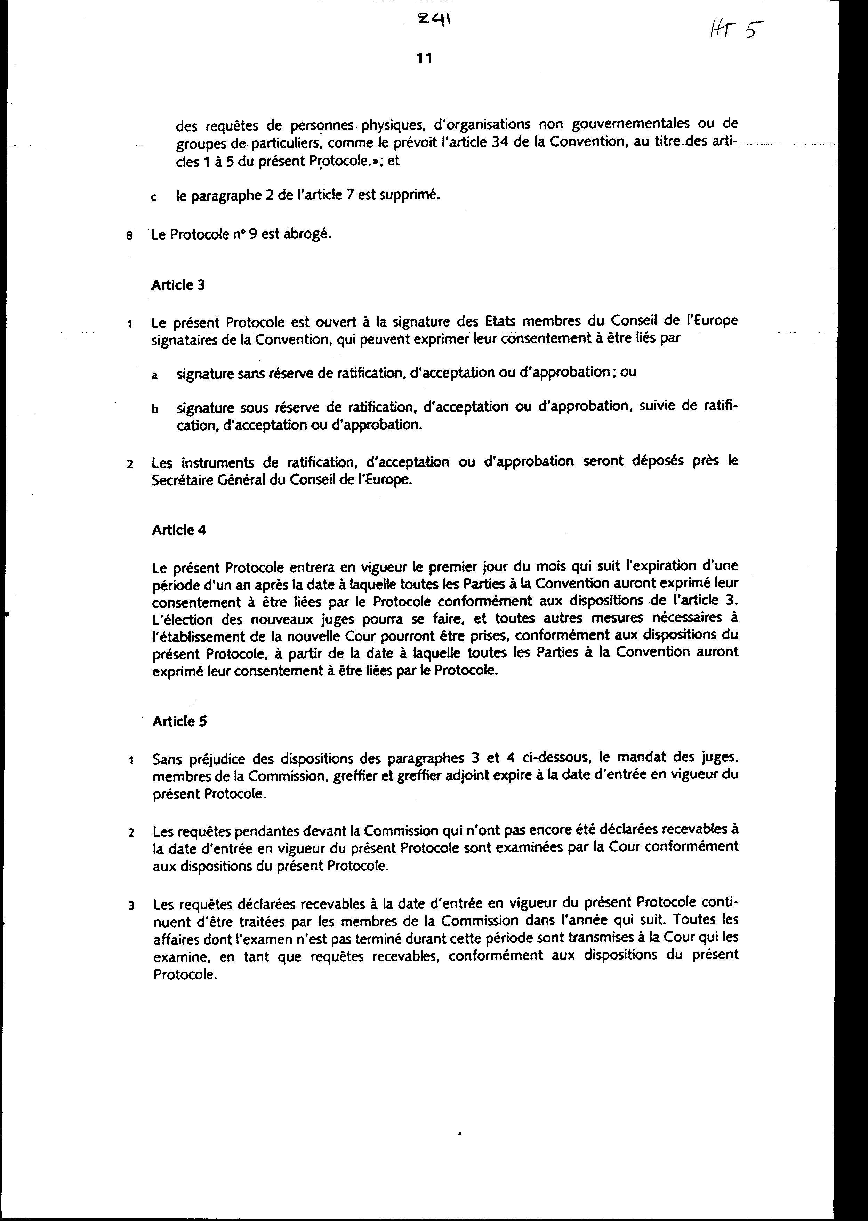

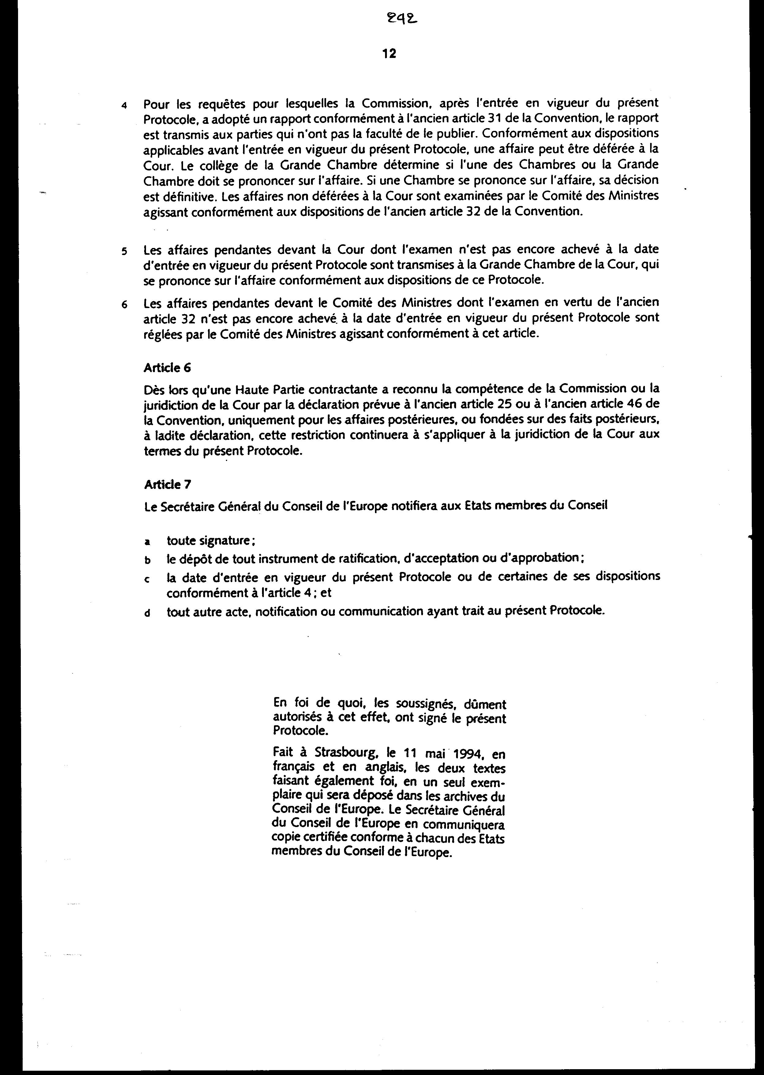

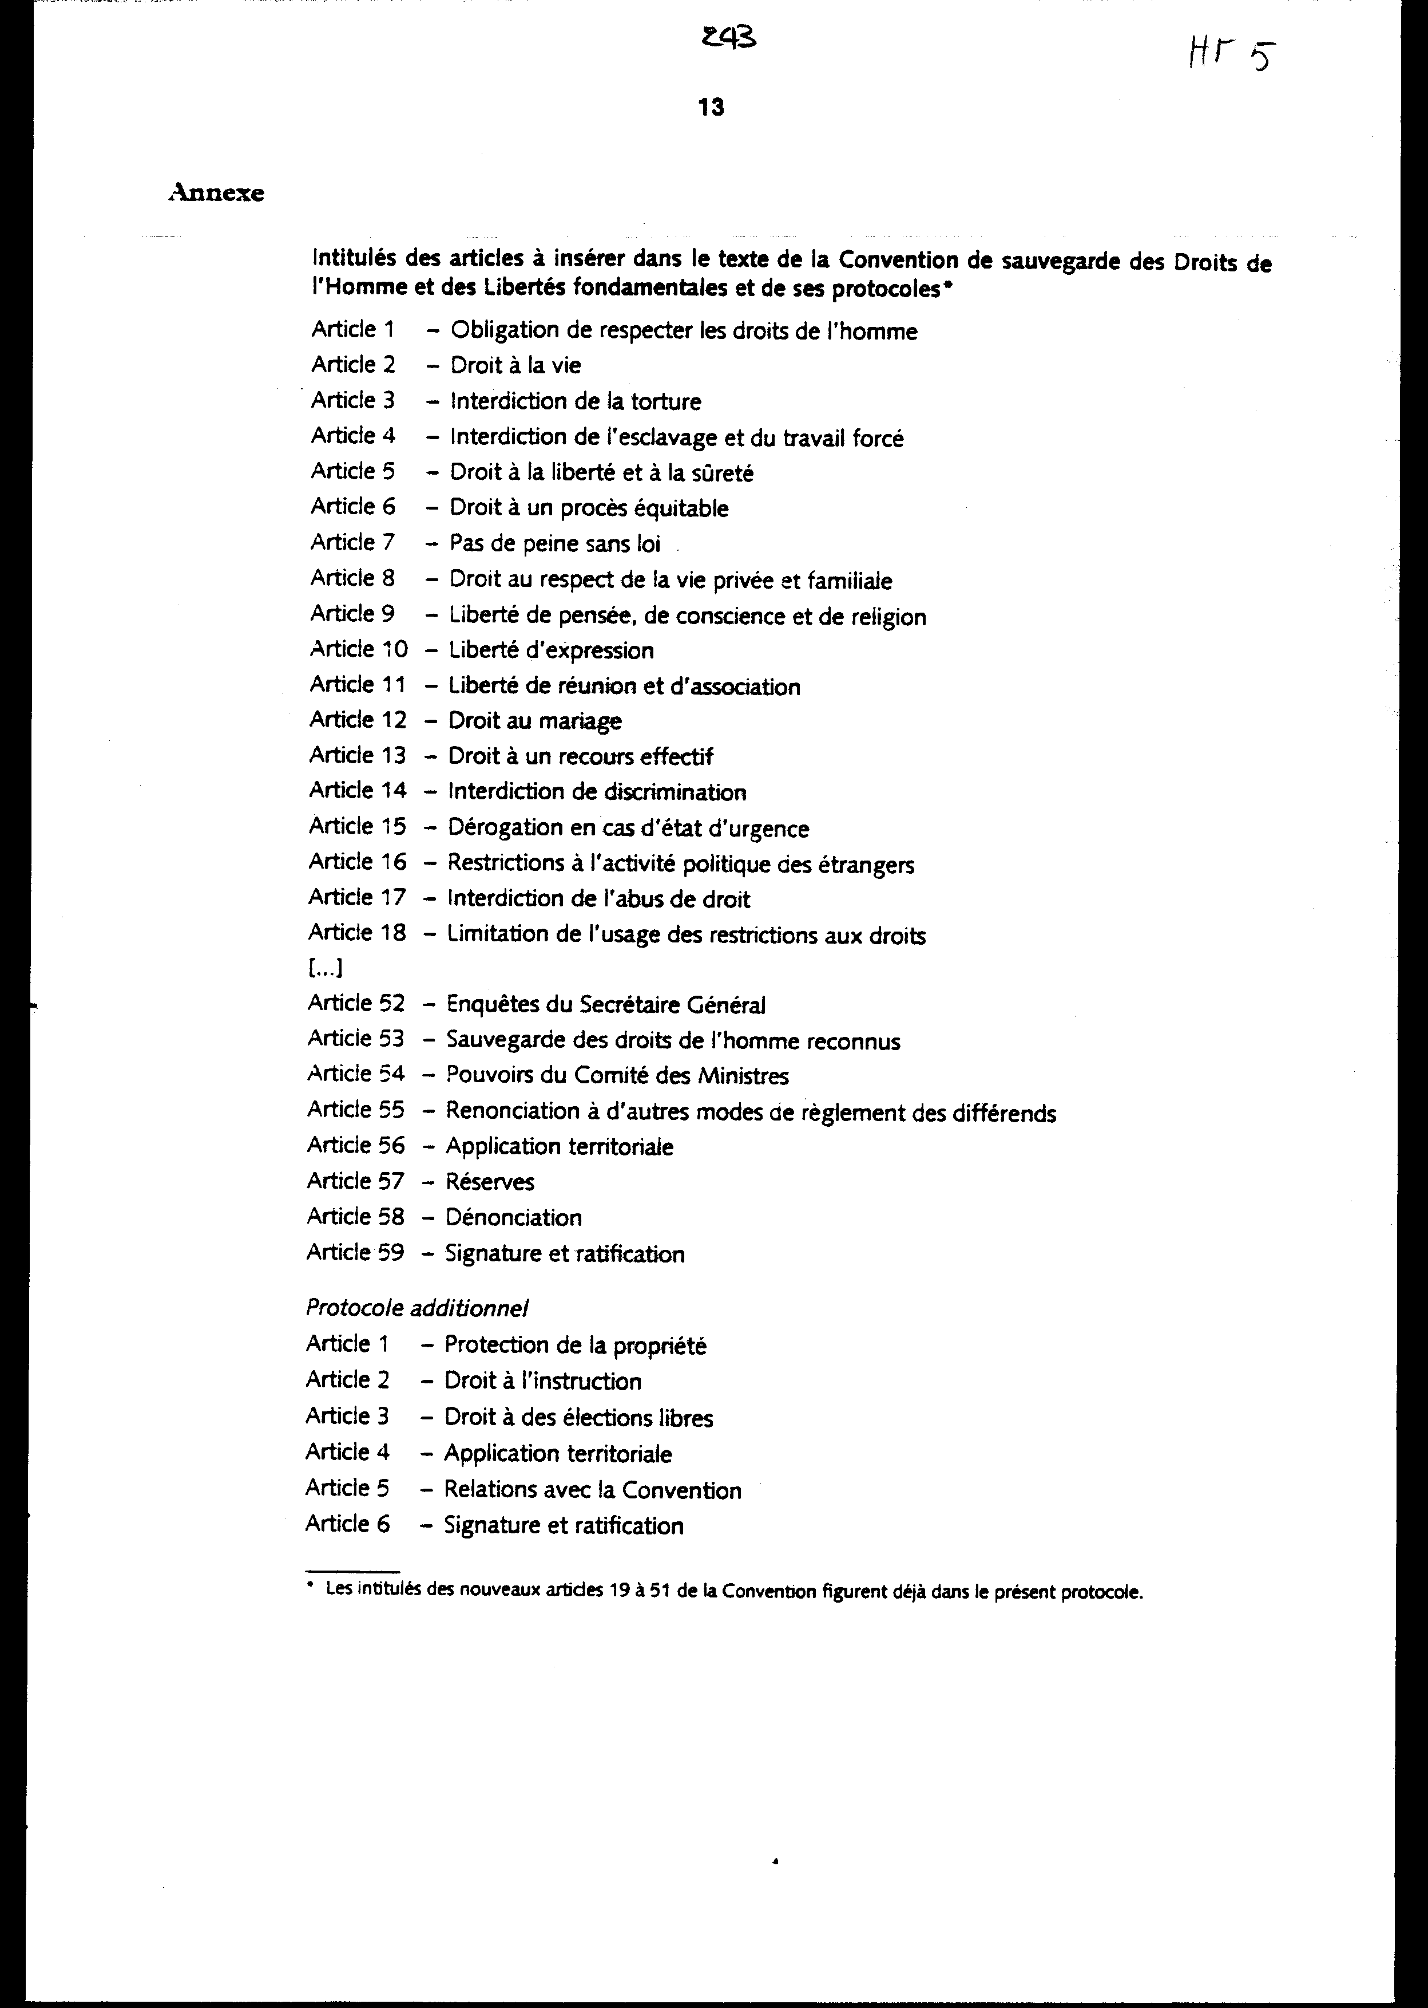

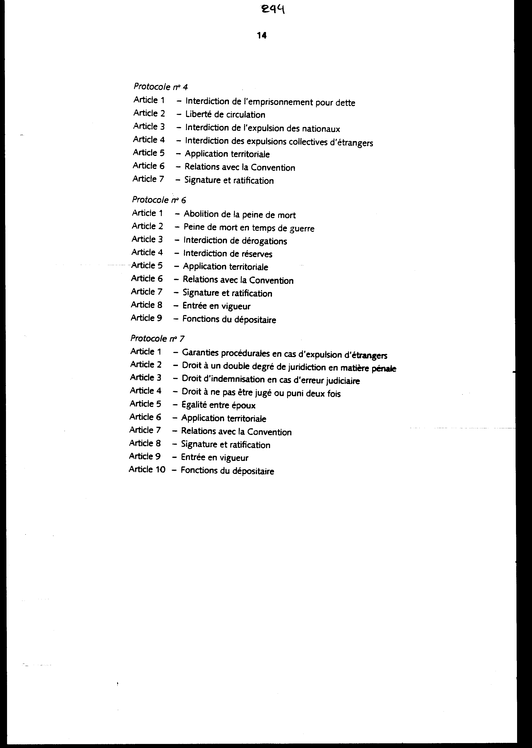

ΠΡΩΤΟΚΟΛΛΟ ΥΠ' ΑΡΙΘ. 11¶
ΣΤΗ ΣΥΜΒΑΣΗ ΓΙΑ ΤΗΝ ΠΡΟΣΤΑΣΙΑ¶
ΤΩΝ ΔΙΚΑΙΩΜΑΤΩΝ ΤΟΥ ΑΝΘΡΩΠΟΥ ΚΑΙ ΤΩΝ¶
ΘΕΜΕΛΙΩΔΩΝ ΕΛΕΥΘΕΡΙΩΝ,¶
ΣΤΟ ΠΛΑΙΣΙΟ ΤΗΣ ΑΝΑΜΟΡΦΩΣΗΣ ΤΟΥ ΜΗΧΑΝΙΣΜΟΥ¶
ΕΛΕΓΧΟΥ ΠΟΥ ΘΕΣΠΙΣΤΗΚΕ ΑΠΟ ΤΗ ΣΥΜΒΑΣΗ¶

Τα Κράτη -Μέλη του Συμβουλίου της Ευρώπης, που υπογράφουν το παρόν Πρωτόκολλο στη Σύμβαση για την Προστασία των Δικαιωμάτων του Ανθρώπου και των Θεμελιωδών Ελευθεριών, που υπεγράφη στη Ρώμη στις 4 Νοεμβρίου 1950 (εφ' εξής αποκαλούμενη "η Σύμβαση").¶
Θεωρώντας ότι είναι αναγκαία και ότι επείγει η αναμόρφωση του μηχανισμού ελέγχου που θεσπίστηκε από τη Σύμβαση για το σκοπό της διατήρησης και της ενίσχυσης της αποτελεσματικότητας της προστασίας των δικαιωμάτων του ανθρώπου και των θεμελιωδών ελευθεριών που προβλέπεται από την Σύμβαση, λόγω κυρίως της αύξησης των προσφυγών και του αυξανόμενου αριθμού των μελών του Συμβουλίου της Ευρώπης,¶
Θεωρώντας ότι αρμόζει, κατά συνέπεια, να τροποποιηθούν ορισμένες διατάξεις της εν λόγω Σύμβασης, και συγκεκριμένα να αντικατασταθεί η υπάρχουσα Ευρωπαϊκή Επιτροπή και το υπάρχον Ευρωπαϊκό Δικαστήριο των Δικαιωμάτων του Ανθρώπου από ένα μόνιμο Δικαστήριο,¶
Έχοντας υπ' όψη την υπ' αριθ. 1 Απόφαση που υιοθετήθηκε κατά την Ευρωπαϊκή Υπουργική Διάσκεψη για τα Δικαιώματα του Ανθρώπου, που έλαβε χώρα στη Βιέννη στις 19 και 20 Μαρτίου 1985,¶
Έχοντας υπ' όψη τη Σύσταση 1194 (1992), που υιοθετήθηκε από την Κοινοβουλευτική Συνέλευση του Συμβουλίου της Ευρώπης στις 6 Οκτωβρίου 1992,¶
Έχοντας υπ' όψη την απόφαση που ελήφθη σχετικά με την αναθεώρηση του μηχανισμού ελέγχου της Σύμβασης από τους Αρχηγούς Κρατών και Κυβερνήσεων των Κρατών μελών του Συμβουλίου της Ευρώπης στη Διακήρυξη της Βιέννης της 9ης Οκτωβρίου 1993,¶
Συμφώνησαν τα ακόλουθα:¶

ΑΡΘΡΟ 1¶
Το κείμενο των τίτλων II-IV της Σύμβασης (άρθρα 19-56) και το Πρωτόκολλο υπ' αρ. 2 με το οποίο το Ευρωπαϊκό Δικαστήριο των Δικαιωμάτων του Ανθρώπου καθίσταται αρμόδιο να παρέχει συμβουλευτικού χαρακτήρα γνωμοδοτήσεις, αντικαθίσταται από τον ακόλουθο τίτλο ΙΙ της Σύμβασης (άρθρα 19-51):¶
"Τίτλος ΙΙ-Ευρωπαϊκό Δικαστήριο των Δικαιωμάτων του Ανθρώπου¶

Άρθρο 19-Σύσταση Δικαστηρίου¶
Προκειμένου να διασφαλισθεί ο σεβασμός των υποχρεώσεων που απορρέουν για τα Υψηλά Συμβαλλόμενα Μέρη από την παρούσα Σύμβαση και τα πρωτόκολλα αυτής, συστήνεται Ευρωπαϊκό Δικαστήριο των Δικαιωμάτων του Ανθρώπου, εφεξής αποκαλούμενο "το Δικαστήριο".¶
Το Δικαστήριο λειτουργεί σε μόνιμη βάση.¶

Άρθρο 20 - Αριθμός Δικαστών¶

Το Δικαστήριο απαρτίζεται από αριθμό δικαστών ίσο προς εκείνο των Υψηλών Συμβαλλόμενων Μερών.¶

Άρθρο 21 - Όροι άσκησης των καθηκόντων¶
1. Οι δικαστές πρέπει να χαίρουν της υψηλότερης ηθικής εκτίμησης και να συγκεντρώνουν τα απαιτούμενα προσόντα για την άσκηση υψηλών δικαστικών καθηκόντων ή να είναι αναγνωρισμένης αυθεντίας νομομαθείς.¶
2. Οι δικαστές μετέχουν της συνθέσεως του Δικαστηρίου υπό την ατομική τους ιδιότητα.¶
3. Κατά τη διάρκεια της θητείας τους, οι δικαστές δεν μπορούν να ασκούν καμία δραστηριότητα ασυμβίβαστη με τις απαιτήσεις περί ανεξαρτησίας, αμεροληψίας ή της υποχρέωσης να τελούν υπό τη διάθεση του δικαστηρίου όπως αρμόζει σε δραστηριότητα πλήρους απασχόλησης. Ζητήματα που προκύπτουν από την εφαρμογή της παραγράφου αυτής διευθετούνται από το Δικαστήριο.¶

Άρθρο 22 - Εκλογή δικαστών¶
1. Οι δικαστές εκλέγονται από την Κοινοβουλευτική Συνέλευση για κάθε Υψηλό Συμβαλλόμενο Μέρος, με πλειοψηφία των ψηφιζόντων επί τη βάσει καταλόγου τριών υποψηφίων που υποβάλλονται από το Υψηλό Συμβαλλόμενο Μέρος.¶
2. Η ίδια διαδικασία ακολουθείται για την συμπλήρωση της συνθέσεως του δικαστηρίου σε περίπτωση προσχώρησης νέων υψηλών Συμβαλλόμενων Μερών, και για την πλήρωση των κενών θέσεων.¶

Άρθρο 23 - Διάρκεια θητείας¶

1. Οι δικαστές εκλέγονται για περίοδο έξι ετών. Είναι επανεκλέξιμοι. Πάντως, η θητεία του ημίσεως των δικαστών που διορίζονται κατά την πρώτη εκλογή, λήγει με την συμπλήρωση τριετίας.¶
2. Οι δικαστές των οποίων η θητεία λήγει στο τέλος της αρχικής περιόδου των τριών ετών, ορίζονται με κλήρωση που πραγματοποιείται από το γενικό Γραμματέα του Συμβουλίου της Ευρώπης, αμέσως μετά από την εκλογή τους.¶
3. Για το σκοπό διασφάλισης, στο μέτρο του δυνατού, της ανανέωσης της θητείας του ημίσεως των δικαστών ανά τριετία, η Κοινοβουλευτική Συνέλευση μπορεί, προτού προβεί σε οποιαδήποτε μεταγενέστερη εκλογή, να αποφασίσει ότι μία ή περισσότερες θητείες των προς εκλογή δικαστών θα έχουν διάρκεια άλλη από εκείνη των έξι ετών, χωρίς να μπορεί ωστόσο αυτή να υπερβαίνει τα εννέα έτη ή να είναι μικρότερη από τρία έτη.¶
4. Στην περίπτωση που υπάρχει ανάγκη καθορισμού περισσότερων θητειών και όπου η Κοινοβουλευτική Συνέλευση εφαρμόζει την προηγούμενη παράγραφο, η κατανομή των θητειών γίνεται σύμφωνα με κλήρωση που πραγματοποιεί ο Γενικός Γραμματέας του Συμβουλίου της Ευρώπης αμέσως μετά την εκλογή.¶
5. Ο δικαστής που εκλέγεται σε αντικατάσταση δικαστή του οποίου η θητεία δεν έχει λήξει, συμπληρώνει το υπόλοιπο της θητείας του προκατόχου του.¶
6. Η θητεία των δικαστών λήγει μόλις συμπληρώσουν το 70ό έτος.¶
7. Οι δικαστές παραμένουν εν ενεργεία μέχρι να αντικατασταθούν. Συνεχίζουν πάντως να χειρίζονται τις υποθέσεις που έχουν ήδη αναλάβει.¶

Άρθρο 24 - Ανάκληση¶

Ένας δικαστής δεν μπορεί να απαλλαγεί από τα καθήκοντά του παρά μόνον εάν οι λοιποί δικαστές αποφασίσουν, με πλειοψηφία των δύο τρίτων, ότι έπαυσε να πληροί τις απαιτούμενες προϋποθέσεις,¶
¶
Άρθρο 25 - Γραμματεία και ελεγκτές λογαριασμών¶

Το Δικαστήριο διαθέτει μία Γραμματεία της οποίας τα καθήκοντα και η οργάνωση ορίζονται από τον κανονισμό του Δικαστηρίου. Επικουρείται από τους ελεγκτές λογαριασμών.¶

Άρθρο 26 - Ολομέλεια του Δικαστηρίου¶

Η Ολομέλεια του Δικαστηρίου,¶
α. εκλέγει, για διάρκεια τριών ετών, τον Πρόεδρο του Δικαστηρίου και έναν ή δύο Αντιπροέδρους. Είναι επανεκλέξιμοι,¶
β. συστήνει Τμήματα για ορισμένο χρονικό διάστημα,¶
γ. εκλέγει τους προέδρους των Τμημάτων του Δικαστηρίου, που είναι επανεκλέξιμοι,¶
δ. υιοθετεί τον κανονισμό του Δικαστηρίου, και¶
ε. εκλέγει τον Γραμματέα και έναν ή περισσότερους βοηθούς γραμματείς.¶

Άρθρο 27 - Επιτροπές, Τμήματα και Τμήμα Ευρείας Συνθέσεως¶

1. Για την εξέταση των υποθέσεων που παραπέμπονται ενώπιόν του, το Δικαστήριο συνεδριάζει σε επιτροπές από τρεις δικαστές σε Τμήματα από επτά δικαστές και σε ένα Τμήμα Ευρείας Σύνθεσης από δεκαεπτά δικαστές. Τα Τμήματα του Δικαστηρίου συγκροτούν τις Επιτροπές για ορισμένο χρονικό διάστημα.¶
2. Ο δικαστής που εκλέγεται για ένα διάδικο κράτος είναι αυτοδίκαια μέλος του Τμήματος και του Τμήματος ευρείας Συνθέσεως, σε περίπτωση απουσίας του δικαστού αυτού, ή οσάκις δεν είναι σε θέση να μετάσχει της συνθέσεως το εν λόγω διάδικο κράτος ορίζει πρόσωπο που παρίσταται ως δικαστής.¶
3. Συμμετέχουν επίσης στο Τμήμα Ευρείας Συνθέσεως ο Πρόεδρος του Δικαστηρίου, οι Αντιπρόεδροι, οι Πρόεδροι των Τμημάτων και άλλοι δικαστές που ορίζονται σύμφωνα με τον κανονισμό του
Δικαστηρίου. Όταν η υπόθεση παραπέμπεται στο Τμήμα Ευρείας Συνθέσεως δυνάμει του άρθρου 43, κανένας δικαστής του Τμήματος που εξέδωσε την απόφαση δεν μπορεί να συμμετέχει πλην του Προέδρου του Τμήματος και του δικαστή που συμμετείχε για το διάδικο κράτος.¶

Άρθρο 28 - Δηλώσεις περί του απαραδέκτου από τις επιτροπές¶

Μία επιτροπή μπορεί, ομόφωνα, να κηρύξει ως απαράδεκτη ή να διαγράψει από το πινάκιο μία ατομική προσφυγή που υποβάλλεται δυνάμει του άρθρου 34 οσάκις μία τέτοια απόφαση μπορεί να ληφθεί χωρίς συμπληρωματική εξέταση. Η απόφαση είναι οριστική.¶

Άρθρο 29 - Αποφάσεις των Τμημάτων περί του παραδεκτού και της ουσίας¶

1. Εάν καμία απόφαση δεν ελήφθη δυνάμει του άρθρου 28, το Τμήμα αποφαίνεται επί του παραδεκτού και της ουσίας των ατομικών προσφυγών που υποβάλλονται δυνάμει του άρθρου 34.¶
2. Το Τμήμα κρίνει επί του παραδεκτού και της ουσίας των προσφυγών κρατών που υποβάλλονται δυνάμει του άρθρου 33.¶
3. Η απόφαση περί του παραδεκτού λαμβάνεται ξεχωριστά, εκτός αν, το Δικαστήριο αποφασίσει διαφορετικά σε εξαιρετικές περιπτώσεις.¶

Άρθρο 30 - Παραίτηση υπέρ του Τμήματος Ευρείας Συνθέσεως¶

Εάν η υπόθεση που εκκρεμεί ενώπιον ενός Τμήματος εγείρει σοβαρό ζήτημα ως προς την ερμηνεία της Σύμβασης ή των πρωτοκόλλων της, ή εάν η επίλυση ενός ζητήματος μπορεί να έρχεται σε αντίθεση με προηγούμενη απόφαση του Δικαστηρίου, το Τμήμα μπορεί, εφόσον δεν έχει ακόμα εκδώσει απόφαση να παραιτηθεί υπέρ του Τμήματος Ευρείας Συνθέσεως, εφόσον δεν αντιτίθεται ένας από τους διαδίκους.¶

Άρθρο 31 - Αρμοδιότητες του Τμήματος Ευρείας Συνθέσεως¶

Το Τμήμα Ευρείας Συνθέσεως α) αποφαίνεται επί των προσφυγών που υποβάλλονται δυνάμει του άρθρου 33 ή του άρθρου 34, οσάκις η υπόθεση παρεπέμφθη σε αυτό από το Τμήμα δυνάμει του άρθρου 30 ή οσάκις η υπόθεση παρεπέμφθη σε αυτό δυνάμει του άρθρου 43, και β) εξετάζει αιτήσεις για γνωμοδοτήσεις που υποβάλλονται δυνάμει του άρθρου 47.¶
¶
Άρθρο 32 - Δικαιοδοσία του Δικαστηρίου¶

1. Η δικαιοδοσία του δικαστηρίου επεκτείνεται εφ' όλων των θεμάτων που αφορούν την ερμηνεία και την εφαρμογή της Σύμβασης και των πρωτοκόλλων της, που του υποβάλλονται υπό τις προϋποθέσεις που προβλέπονται από τα άρθρα 33, 34 και 47¶
2. Σε περίπτωση αμφισβήτησης όσον αφορά τη δικαιοδοσία του Δικαστηρίου, αποφασίζει το Δικαστήριο.¶

Άρθρο 33 - Διακρατικές υποθέσεις¶

Κάθε Υψηλό Συμβαλλόμενο Μέρος μπορεί να προσφεύγει στο Δικαστήριο για κάθε παραβίαση των διατάξεων της Σύμβασης και των πρωτοκόλλων της, που θεωρεί ότι μπορεί να καταλογισθεί σε ένα άλλο Υψηλό Συμβαλλόμενο Μέρος.¶

Άρθρο 34 - Ατομικές προσφυγές¶

Το Δικαστήριο μπορεί να επιληφθεί της εξέτασης προσφυγής που υποβάλλεται από κάθε φυσικό πρόσωπο, μη κυβερνητικό οργανισμό ή ομάδα ατόμων που ισχυρίζεται ότι είναι θύμα παραβίασης από ένα από τα Υψηλά Συμβαλλόμενα Μέρη των δικαιωμάτων που αναγνωρίζονται στη Σύμβαση ή στα πρωτόκολλά της. Τα Υψηλά Συμβαλλόμενα Μέρη αναλαμβάνουν την υποχρέωση να μη παρεμποδίζουν με κανένα μέτρο την αποτελεσματική άσκηση του δικαιώματος αυτού.¶

Άρθρο 35 - Προϋποθέσεις παραδεκτού¶

1. Το Δικαστήριο δεν μπορεί να επιληφθεί προσφυγής παρά μόνο αφού εξαντληθούν τα εσωτερικά ένδικα μέσα, όπως αυτά νοούνται σύμφωνα με τις γενικώς παραδεδειγμένες αρχές του δικαίου, και εντός προθεσμίας έξι μηνών από της ημερομηνίας της τελεσιδικίας της εσωτερικής απόφασης.¶
2. Το δικαστήριο δεν θα επιληφθεί καμίας ατομικής προσφυγής που υποβάλλεται κατ' εφαρμογήν του άρθρου 34, εφόσον αυτή¶
α. είναι ανώνυμη ή¶
β. είναι ουσιαστικά όμοια με προσφυγή που έχει προηγουμένως εξετασθεί από το Δικαστήριο ή έχει ήδη υποβληθεί σε άλλη διεθνή διαδικασία που διερευνά ή επιλύει διαφορές, και εφόσον δεν περιέχει νέα στοιχεία.¶
3. Το Δικαστήριο κηρύττει απαράδεκτη κάθε ατομική προσφυγή που υποβάλλεται κατ' εφαρμογή του άρθρου 34, οσάκις εκτιμά ότι η προσφυγή είναι ασυμβίβαστη προς τις διατάξεις της Σύμβασης ή των πρωτοκόλλων της εκδήλως αβάσιμη ή καταχρηστική.¶
4. Το Δικαστήριο απορρίπτει κάθε προσφυγή που θεωρεί απαράδεκτη κατ' εφαρμογή του παρόντος άρθρου. Μπορεί να πράξει καθ' όμοιο τρόπο σε κάθε στάδιο της διαδικασίας.¶

Άρθρο 36 - Παρέμβαση τρίτου¶

1. Σε κάθε υπόθεση ενώπιον Τμήματος ή του Τμήματος Ευρείας Συνθέσεως, το Υψηλό Συμβαλλόμενο Μέρος του οποίου υπήκοος είναι ο αιτών, έχει το δικαίωμα να υποβάλλει παρατηρήσεις και να λάβει μέρος στις ακροαματικές διαδικασίες.¶
2. Στα πλαίσια της ορθής απονομής της δικαιοσύνης, ο Πρόεδρος του Δικαστηρίου μπορεί να καλέσει κάθε Υψηλό Συμβαλλόμενο Μέρος που δεν είναι διάδικο ή κάθε ενδιαφερόμενο πρόσωπο πλην του αιτούντος, να υποβάλουν εγγράφως παρατηρήσεις ή να λάβουν μέρος στις ακροαματικές διαδικασίες.¶
¶
Άρθρο 37 - Διαγραφή¶

1. Ανά πάσα στιγμή της διαδικασίας, το Δικαστήριο μπορεί να αποφασίσει τη διαγραφή της προσφυγής από το πινάκιο, οσάκις οι περιστάσεις του επιτρέπουν να συμπεράνει: α) ότι ο αιτών δεν επιθυμεί πλέον την εκδίκασή της, β) ή ότι η διαφορά διευθετήθηκε, ή γ) ότι για οιονδήποτε άλλο λόγο του οποίου την ύπαρξη διαπιστώνει το Δικαστήριο, δεν αιτιολογείται πλέον η περαιτέρω εξέταση της προσφυγής.¶
Πάντως, το Δικαστήριο προβαίνει στην εξέταση της προσφυγής εάν τούτο απαιτείται από το σεβασμό των δικαιωμάτων του ανθρώπου
που εγγυάται η Σύμβαση και τα πρωτόκολλά της.¶
2. Το Δικαστήριο μπορεί να αποφασίσει την επανεγγραφή μιας προσφυγής στο πινάκιο, εφόσον εκτιμά ότι τούτο αιτιολογείται από τις περιστάσεις.¶

Άρθρο 38 - Κατ' αντιμωλία εξέταση της υπόθεσης και
διαδικασία φιλικού διακανονισμού¶

1. Εάν το Δικαστήριο κηρύξει μία προσφυγή παραδεκτή, τούτο¶
α. προβαίνει στην κατ αντιμωλία εξέταση της υπόθεσης με τους εκπροσώπους των διαδίκων και ένα χρειάζεται, διενεργεί έρευνα για την αποτελεσματική διεξαγωγή της οποίας τα ενδιαφερόμενα κράτη παρέχουν όλες τις αναγκαίες διευκολύνσεις.¶
β. τίθεται στη διάθεση των ενδιαφερομένων προκειμένου να επιτευχθεί φιλικός διακανονισμός της υπόθεσης βάσεις του σεβασμού των δικαιωμάτων του ανθρώπου, όπως αυτά αναγνωρίζονται από τη Σύμβαση και τα πρωτόκολλά της.¶
2. Η διαδικασία που περιγράφεται στην παράγραφο 1.β είναι απόρρητη.¶

Άρθρο 39 - Επίτευξη φιλικού διακανονισμού¶

Σε περίπτωση φιλικού διακανονισμού, το Δικαστήριο διαγράφει την υπόθεση από το πινάκιο με απόφαση που περιορίζεται σε μία σύντομη έκθεση των γεγονότων και της λύσης που υιοθετήθηκε.¶

Άρθρο 40 - Δημόσια συνεδρίαση και πρόσβαση στα έγγραφα¶

1. Η συνεδρίαση είναι δημόσια, εκτός αν το Δικαστήριο αποφασίσει διαφορετικά λόγω εξαιρετικών συνθηκών.¶
2. Το κοινό έχει πρόσβαση στα έγγραφα που κατατίθενται στη Γραμματεία, εκτός αν ο Πρόεδρος του Δικαστηρίου αποφασίσει διαφορετικά.¶

Άρθρο 41 - Δίκαιη ικανοποίηση¶

Εάν το Δικαστήριο κρίνει ότι υπήρξε παραβίαση της Σύμβασης ή των πρωτοκόλλων της, και αν το εσωτερικό δίκαιο του Υψηλού Συμβαλλόμενου Μέρους δεν επιτρέπει παρά μόνο ατελή εξάλειψη των συνεπειών της παραβίασης αυτής, το Δικαστήριο χορηγεί, εφόσον είναι αναγκαίο, στον παθόντα δίκαιη ικανοποίηση.¶

Άρθρο 42 - Αποφάσεις των Τμημάτων¶

Οι αποφάσεις των Τμημάτων καθίστανται οριστικές σύμφωνα με τις διατάξεις του άρθρου 44 παράγραφος 2.¶
¶
Άρθρο 43 - Παραπομπή ενώπιον του Τμήματος Ευρείας Σύνθεσης¶

1. Εντός τρίμηνης προθεσμίας από της εκδόσεως αποφάσεως του Τμήματος, κάθε διάδικος μπορεί, σε εξαιρετικές περιπτώσεις, να ζητήσει την παραπομπή της υπόθεσης ενώπιον του Τμήματος Ευρείας Σύνθεσης.¶
2. Συμβούλιο των πέντε δικαστών του Τμήματος Ευρείας Σύνθεσης δέχεται την αίτηση, εάν η υπόθεση θέτει σοβαρό ζήτημα όσον αφορά την ερμηνεία ή την εφαρμογή της Σύμβασης ή των πρωτοκόλλων της, ή ακόμα ένα σοβαρό ζήτημα γενικής φύσης.¶
3. Εάν το Συμβούλιο δεχθεί την αίτηση, το Τμήμα Ευρείας Σύνθεσης εκδίδει απόφαση επί της υποθέσεως.¶

Άρθρο 44 - Οριστικές αποφάσεις¶

1. Η απόφαση του Τμήματος Ευρείας Σύνθεσης είναι οριστική.¶
2. Η απόφαση του Τμήματος καθίσταται οριστική:¶
α. οσάκις οι διάδικοι δηλώνουν ότι δεν θα ζητήσουν την παραπομπή της υπόθεσης ενώπιον του Τμήματος Ευρείας Συνθέσεως ή¶
β. τρεις μήνες μετά την ημερομηνία της απόφασης εάν δεν ζητήθηκε η παραπομπή της υπόθεσης ενώπιον του Τμήματος Ευρείας Συνθέσεως ή¶
γ. οσάκις το Συμβούλιο του Τμήματος Ευρείας Συνθέσεως απορρίπτει τη σχετική με την παραπομπή αίτηση που συντάσσεται κατ' εφαρμογή του άρθρου 43.¶
¶
Άρθρο 45 - Αιτιολογία αποφάσεων¶

1. Οι δικαστικές αποφάσεις, καθώς επίσης και οι αποφάσεις που κηρύσσουν τις αιτήσεις παραδεκτές ή απαράδεκτες, είναι αιτιολογημένες.¶
2. Εάν η δικαστική απόφαση δεν εκφράζει εν όλω ή εν μέρει την ομόφωνη γνώμη των δικαστών, κάθε δικαστής έχει δικαίωμα να επισυνάψει έκθεση της προσωπικής του γνώμης.¶

Άρθρο 46 - Υποχρεωτική ισχύς και εκτέλεση των δικαστικών αποφάσεων¶

1. Τα Υψηλά Συμβαλλόμενα Μέρη αναλαμβάνουν την υποχρέωση να συμμορφώνονται προς τις οριστικές αποφάσεις του Δικαστηρίου επί των διαφορών στις οποίες είναι διάδικοι.¶
2. Η οριστική απόφαση του Δικαστηρίου διαβιβάζεται στην Επιτροπή των Υπουργών που εποπτεύει την εκτέλεση της εν λόγω απόφασης.¶

Άρθρο 47 - Γνωμοδοτήσεις¶

1. Το Δικαστήριο μπορεί, μετά από αίτηση της Επιτροπής των Υπουργών, να εκδίδει γνωμοδοτήσεις για νομικά θέματα που αφορούν στην ερμηνεία της σύμβασης και των πρωτοκόλλων της.¶
2. Οι γνωμοδοτήσεις αυτές δεν μπορούν να αναφέρονται ούτε σε θέματα σχετικά με το περιεχόμενο ή την έκταση των δικαιωμάτων και των ελευθεριών που ορίζονται στον τίτλο Ι της Σύμβασης και στα πρωτόκολλα, ούτε στα λοιπά θέματα τα οποία το Δικαστήριο ή η Επιτροπή των Υπουργών πρέπει ενδεχομένως να εξετάσουν λόγω υποβολής προσφυγής κατά τη Σύμβαση.¶
3. Η απόφαση της Επιτροπής των Υπουργών να ζητήσει από το Δικαστήριο γνωμοδότηση λαμβάνεται με πλειοψηφία των εκπροσώπων που έχουν το δικαίωμα να μετέχουν στην Επιτροπή.¶

Άρθρο 48 - Αρμοδιότητα για έκδοση Γνωμοδοτήσεων του Δικαστηρίου¶

Το Δικαστήριο κρίνει κατά πόσον η αίτηση για παροχή γνωμοδότησης, η οποία υποβάλλεται από την Επιτροπή των Υπουργών, υπάγεται στην αρμοδιότητά του σύμφωνα με το άρθρο 47.¶

Άρθρο 49 - Αιτιολογία των γνωμοδοτήσεων¶
1. Η γνωμοδότηση του Δικαστηρίου είναι αιτιολογημένη.¶
2. Εάν η γνωμοδότηση δεν εκφράζει εν όλω ή εν μέρει την ομόφωνη γνώμη των δικαστών, κάθε δικαστής έχει δικαίωμα να επισυνάψει έκθεση με την προσωπική του γνώμη.¶
3. Η γνωμοδότηση του Δικαστηρίου διαβιβάζεται στην Επιτροπή των Υπουργών.¶

Άρθρο 50 - Έξοδα λειτουργίας του δικαστηρίου¶

Τα έξοδα λειτουργίας του Δικαστηρίου βαρύνουν το Συμβούλιο της Ευρώπης.¶

Άρθρο 51 - Προνόμια και ασυλίες των δικαστών¶

Οι δικαστές απολαμβάνουν, κατά την άσκηση των καθηκόντων τους, των προνομίων και ασυλιών που προβλέπονται στο άρθρο 40 του Καταστατικού του Συμβουλίου της Ευρώπης και στις συμφωνίες που έχουν συναφθεί δυνάμει του άρθρου αυτού."¶

ΑΡΘΡΟ 2¶

1. Ο τίτλος V της Σύμβασης γίνεται τίτλος ΙΙΙ της Σύμβασης: το άρθρο 57 της Σύμβασης γίνεται άρθρο 52 της Σύμβασης: τα άρθρα 58 και 59 της Σύμβασης καταργούνται, και τα άρθρα 60 έως 66 της Σύμβασης γίνονται άρθρα 53 έως 59 αντίστοιχα της Σύμβασης.¶
2. Ο τίτλος Ι της Σύμβασης φέρει τον τίτλο "Δικαιώματα και Ελευθερίες" και ο τίτλος ΙΙΙ "Διάφορες Διατάξεις". Οι τίτλοι που αναγράφονται στο παράρτημα του παρόντος Πρωτοκόλλου απονέμονται στα άρθρα 1 έως 18 και στα νέα άρθρα 52 έως 59 της Σύμβασης.¶
3. Στο νέο άρθρο 56 στην παράγραφο 1, να προστεθούν οι λέξεις "με την επιφύλαξη της παραγράφου 4 του παρόντος άρθρου," μετά τη λέξη "θα εφαρμόζεται". Στην παράγραφο 4, οι λέξεις "Επιτροπή" και "σύμφωνα με το άρθρο 25 της Σύμβασης" αντικαθίστανται αντίστοιχα από τις λέξεις "Δικαστήριο" και "όπως προβλέπεται από το άρθρο 34 της Σύμβασης". Στο νέο άρθρο 58 παράγραφος 4, οι λέξεις "το άρθρο 63" αντικαθίστανται από τις λέξεις "το άρθρο 56".¶
4. Το πρόσθετο Πρωτόκολλο στη Σύμβαση τροποποιείται ως εξής:¶
α. τα άρθρα με τους τίτλους που απαριθμούνται στο παράρτημα του παρόντος Πρωτοκόλλου, και¶
β. στο άρθρο 4, στην τελευταία φράση, οι λέξεις "του άρθρου 63" αντικαθίστανται από τις λέξεις "του άρθρου 56".¶
5. Το υπ' αριθ. 4 Πρωτόκολλο τροποποιείται ως εξής:¶
α. τα άρθρα αναγράφονται με τους τίτλους που απαριθμούνται στο παράρτημα του παρόντος Πρωτοκόλλου,¶
β. στο άρθρο 5 παράγραφος 3, οι λέξεις "του άρθρου 63" αντικαθίστανται από τις λέξεις "του άρθρου 56", προστίθεται μία νέα παράγραφος, που έχει ως εξής:¶
"Κάθε Κράτος που έχει κάνει δήλωση σύμφωνα με την παράγραφο 1 ή 2 του παρόντος άρθρου μπορεί, ανά πάσα στιγμή στη συνέχεια, να δηλώσει σε σχέση προς ένα ή περισσότερα από τα εδάφη που μνημονεύονται στη δήλωση αυτή, ότι δέχεται την αρμοδιότητα του Δικαστηρίου να επιλαμβάνεται των προσφυγών φυσικών προσώπων, μη κυβερνητικών οργανισμών ή ομάδων ιδιωτών, όπως τούτο προβλέπεται από το άρθρο 34 της Σύμβασης, δυνάμει των άρθρων 1 έως 4 του παρόντος Πρωτοκόλλου ή ορισμένων εξ αυτών", και ¶
γ. η παράγραφος 2 του άρθρου 6 καταργείται.¶
6. Το υπ' αρ. 6 Πρωτόκολλο τροποποιείται ως ακολούθως:¶
α. Τα άρθρα αναγράφονται με τους τίτλους που απαριθμούνται στο παράρτημα του παρόντος Πρωτοκόλλου, και¶
β. στο άρθρο 4 οι λέξεις "δυνάμει του άρθρου 64" αντικαθίστανται από τις λέξεις "δυνάμει του άρθρου 57".¶
7. Το υπ' αρ. 7 Πρωτόκολλο τροποποιείται ως εξής:¶
α. Τα άρθρα αναγράφονται με τους τίτλους που απαριθμούνται στο παράρτημα του παρόντος Πρωτοκόλλου.¶
β. Στο άρθρο 6 παράγραφος 4, οι λέξεις "του άρθρου 63" αντικαθίστανται από τις λέξεις "του άρθρου 56", προστίθεται μία νέα παράγραφος 6, που έχει ως εξής:¶
"Κάθε Κράτος που έχει κάνει δήλωση σύμφωνα με την παράγραφο 1 ή 2 του παρόντος άρθρου μπορεί, ανά πάσα στιγμή στη συνέχεια, να δηλώσει σε σχέση με ένα ή περισσότερα από τα εδάφη που αναφέρονται στη δήλωση αυτή, ότι δέχεται την αρμοδιότητα του Δικαστηρίου να επιλαμβάνεται των προσφυγών φυσικών προσώπων, μη κυβερνητικών οργανισμών ή ομάδων ιδιωτών, όπως αυτό προβλέπεται από το άρθρο 34 της Σύμβασης, δυνάμει των άρθρων 1 έως 5 του παρόντος Πρωτοκόλλου", και¶
γ. η παράγραφος 2 του άρθρου 7 καταργείται.¶
8. Το υπ' αρ. 9 Πρωτόκολλο καταργείται.¶

ΑΡΘΡΟ 3¶

1. Το παρόν Πρωτόκολλο είναι ανοικτό για υπογραφή από τα Κράτη μέλη του Συμβουλίου της Ευρώπης που έχουν υπογράψει τη Σύμβαση, τα οποία μπορούν να εκφράσουν τη συγκατάθεσή τους να δεσμευθούν με¶
α. υπογραφή χωρίς επιφύλαξη επικύρωσης, αποδοχής ή έγκρισης, ή¶
β. υπογραφή με την επιφύλαξη επικύρωσης, αποδοχής ή έγκρισης, που να ακολουθείται από επικύρωση, αποδοχή ή έγκριση.¶
2. Τα έγγραφα επικύρωσης, αποδοχής ή έγκρισης κατατίθενται στο Γενικό Γραμματέα του Συμβουλίου της Ευρώπης.¶

ΑΡΘΡΟ 4¶

Το παρόν Πρωτόκολλο τίθεται σε ισχύ την πρώτη ημέρα του μήνα που έπεται της εκπνοής περιόδου ενός έτους μετά την ημερομηνία κατά την οποία όλα τα Μέρη της Σύμβασης έχουν εκφράσει τη συγκατάθεσή τους να δεσμευθούν από το Πρωτόκολλο σύμφωνα με τις διατάξεις του άρθρου 3. Η εκλογή των νέων δικαστών μπορεί να γίνει, και οποιοδήποτε άλλο μέτρο που απαιτείται για την ίδρυση του νέου Δικαστηρίου, μπορεί να ληφθεί, σύμφωνα με τις διατάξεις του παρόντος Πρωτοκόλλου, από της ημερομηνίας κατά την οποία όλα τα Μέρη της Σύμβασης θα έχουν εκφράσει τη συγκατάθεσή τους να δεσμευθούν από το Πρωτόκολλο.¶

ΑΡΘΡΟ 5¶

1. Χωρίς να θίγονται οι διατάξεις των κατωτέρω παραγράφων 3 και 4, η θητεία των δικαστών, των μελών της Επιτροπής, του Γραμματέα και του Βοηθού Γραμματέα λήγει την ημέρα έναρξης ισχύος του παρόντος Πρωτοκόλλου.¶
2. Οι εκκρεμείς ενώπιον της Επιτροπής προσφυγές που δεν έχουν ακόμα κηρυχθεί παραδεκτές κατά την ημερομηνία έναρξης ισχύος του παρόντος Πρωτοκόλλου εξετάζονται από το Δικαστήριο σύμφωνα με τις διατάξεις του παρόντος πρωτοκόλλου.¶
3. Τις προσφυγές που έχουν κηρυχθεί παραδεκτές κατά την ημερομηνία έναρξης ισχύος του παρόντος πρωτοκόλλου συνεχίζουν να χειρίζονται τα μέλη της Επιτροπής κατά το επόμενο έτος. Όλες οι υποθέσεις των οποίων η εξέταση δεν έχει ολοκληρωθεί κατά τη διάρκεια της περιόδου αυτής, διαβιβάζονται στο Δικαστήριο που τις εξετάζει, ως παραδεκτές προσφυγές, σύμφωνα με τις διατάξεις του παρόντος Πρωτοκόλλου.¶
4. Για τις προσφυγές για τις οποίες η Επιτροπή, μετά την έναρξη ισχύος του παρόντος Πρωτοκόλλου, έχει υιοθετήσει έκθεση σύμφωνα με το παλαιό άρθρο 31 της Σύμβασης, η έκθεση διαβιβάζεται στα μέρη που έχουν τη δυνατότητα να τη δημοσιεύσουν. Σύμφωνα με τις εφαρμοστέες προ της ενάρξεως ισχύος του παρόντος Πρωτοκόλλου διατάξεις, μία υπόθεση μπορεί να παραπεμφθεί στο δικαστήριο. Το σώμα του Τμήματος Ευρείας Σύνθεσης ορίζει εάν ένα από τα Τμήματα ή το Τμήμα Ευρείας Σύνθεσης πρέπει να αποφανθεί όσον αφορά την υπόθεση. Εάν ένα Τμήμα αποφανθεί όσον αφορά την υπόθεση, η απόφασή του είναι οριστική. Οι υποθέσεις που δεν παραπέμπονται στο Δικαστήριο εξετάζονται από την επιτροπή υπουργών που ενεργεί σύμφωνα με τις διατάξεις του παλαιού άρθρου 32 της Σύμβασης.¶
5. Οι εκκρεμείς, ενώπιον του Δικαστηρίου, υποθέσεις των οποίων η εξέταση δεν έχει ακόμα ολοκληρωθεί κατά την ημερομηνία έναρξης ισχύος του παρόντος Πρωτοκόλλου, διαβιβάζονται στην ολομέλεια του Δικαστηρίου, που αποφαίνεται όσον αφορά την υπόθεση σύμφωνα με τις διατάξεις του παρόντος Πρωτοκόλλου.¶
6. Οι εκκρεμείς ενώπιον της επιτροπής των υπουργών υποθέσεις των οποίων η εξέταση δυνάμει του παλαιού άρθρου 32 δεν έχει ακόμα ολοκληρωθεί κατά την ημερομηνία έναρξης ισχύος του παρόντος Πρωτοκόλλου, ρυθμίζονται από την επιτροπή υπουργών που ενεργεί σύμφωνα με το άρθρο αυτό.¶

ΑΡΘΡΟ 6¶

Ευθύς μόλις ένα Υψηλό Συμβαλλόμενο Μέρος αναγνωρίσει την αρμοδιότητα της Επιτροπής ή τη δικαιοδοσία του Δικαστηρίου με τη δήλωση που προβλέπεται στο παλαιό άρθρο 25 ή το παλαιό άρθρο 46 της Σύμβασης αποκλειστικά και μόνο όσον αφορά μεταγενέστερες αυτής της δήλωσης υποθέσεις ή τις υποθέσεις που βασίζονται σε μεταγενέστερα αυτής της δήλωσης γεγονότα, ο περιορισμός αυτός συνεχίζει να εφαρμόζεται ως προς τη δικαιοδοσία του Δικαστηρίου σύμφωνα με το παρόν Πρωτόκολλο.¶

ΑΡΘΡΟ 7¶

Ο Γενικός Γραμματέας του Συμβουλίου της Ευρώπης γνωστοποιεί στα κράτη- μέλη του Συμβουλίου:¶
α. κάθε υπογραφή,¶ ¶
β. την κατάθεση κάθε εγγράφου επικύρωσης, αποδοχής ή έγκριση¶ς¶
γ. την ημερομηνία έναρξης της ισχύος του παρόντος Πρωτοκόλλου ή ορισμένων από τις διατάξεις του σύμφωνα με το άρθρο 4, και¶
δ. κάθε άλλη πράξη, γνωστοποίηση ή κοινοποίηση σχετική με το παρόν Πρωτόκολλο.¶
Σε πίστωση των ανωτέρω, οι υπογράφοντες, δεόντως εξουσιοδοτημένοι για το σκοπό αυτόν, υπέγραψαν το παρόν Πρωτόκολλο.¶
Έγινε στο Στρασβούργο, στις 11 Μαΐου 1994, στη γαλλική και αγγλική γλώσσα, αμφοτέρων των κειμένων εχόντων την αυτήν ισχύ, σε ένα μόνο αντίτυπο που θα κατατεθεί στα αρχεία του Συμβουλίου της Ευρώπης. Ο Γενικός Γραμματέας του Συμβουλίου της Ευρώπης κοινοποιεί επικυρωμένο αντίγραφο σε καθένα από τα Κράτη - Μέλη του Συμβουλίου της Ευρώπης.¶

ΠΑΡΑΡΤΗΜΑ¶

Τίτλοι άρθρων προς καταχώρηση στο κείμενο της Σύμβασης για την προστασία των δικαιωμάτων του ανθρώπου και των θεμελιωδών ελευθεριών και των Πρωτοκόλλων αυτής.*¶

Άρθρ0 1 - Υποχρέωση σεβασμού των δικαιωμάτων του ανθρώπου.¶
Άρθρο 2 - Το δικαίωμα στη ζωή.¶
Άρθρο 3 - Απαγόρευση των βασανιστηρίων.¶
Άρθρο 4 - Απαγόρευση της δουλείας και των καταναγκαστικών έργων.¶
Άρθρο 5 - Το δικαίωμα στην προσωπική ελευθερία και ασφάλεια.¶
Άρθρο 6 - Δικαίωμα στη χρήση και απονομή δικαιοσύνης.¶
Άρθρο 7 - Μη επιβολή ποινής άνευ νόμου.¶
Άρθρο 8 - Δικαίωμα σεβασμού της ιδιωτικής και οικογενειακής ζωής.¶
Άρθρο 9 - Ελευθερία σκέψης, συνείδησης και θρησκείας.¶
Άρθρο 10 - Ελευθερία έκφρασης.¶
Άρθρο 11 - Ελευθερία του συνέρχεσθαι και συνεταιρίζεσθαι.¶
Άρθρο 12 - Δικαίωμα συνάψεως γάμου.¶
Άρθρο 13 - Δικαίωμα πραγματικής προσφυγής.¶
Άρθρο 14 - Απαγόρευση των διακρίσεων.¶
Άρθρο 15 - Παρέκκλιση σε περίπτωση έκτακτης ανάγκης.¶
Άρθρο 16 - Περιορισμοί στην πολιτική δραστηριότητα των αλλοδαπών.¶
Άρθρο 17 - Απαγόρευση κατάχρησης δικαιώματος.¶
Άρθρο 18 - Όρια στη χρήση των περιορισμών σε δικαιώματα.¶ ¶ (.................)¶
Άρθρο 52 - Έρευνες του Γενικού Γραμματέα.¶
Άρθρο 53 - Προστασία των αναγνωρισμένων δικαιωμάτων του ανθρώπου.¶
Άρθρο 54 - Εξουσίες της επιτροπής υπουργών.¶
Άρθρο 55 - Παραίτηση από άλλους τρόπους επίλυσης των διαφορών.¶
Άρθρο 56 - Εδαφική εφαρμογή.¶
Άρθρο 57 - Επιφυλάξεις.¶
Άρθρο 58 - Καταγγελία.¶
Άρθρο 59 - Υπογραφή και επικύρωση.¶

ΠΡΟΣΘΕΤΟ ΠΡΩΤΟΚΟΛΛΟ¶

Άρθρο 1 - Προστασία της ιδιοκτησίας.¶
Άρθρο 2 - Δικαίωμα στην εκπαίδευση.¶
Άρθρο 3 - Δικαίωμα για ελεύθερες εκλογές.¶
Άρθρο 4 - Εδαφική εφαρμογή.¶
Άρθρο 5 - Σχέσεις με τη Σύμβαση.¶
Άρθρο 6 - Υπογραφή και επικύρωση.¶

ΠΡΩΤΟΚΟΛΛΟ ΥΠ' ΑΡ. 4¶

Άρθρο 1 - Απαγόρευση φυλάκισης για χρέος.¶
Άρθρο 2 - Ελευθερία κυκλοφορίας.¶
Άρθρο 3 - Απαγόρευση απέλασης υπηκόων.¶
Άρθρο 4 - Απαγόρευση ομαδικών απελάσεων αλλοδαπών.¶
Άρθρο 5 - Εδαφική εφαρμογή.¶
Άρθρο 6 - Σχέσεις με τη Σύμβαση.¶
Άρθρο 7 - Υπογραφή και επικύρωση.¶

ΠΡΩΤΟΚΟΛΛΟ ΥΠ' ΑΡ. 6¶

Άρθρο 1 - Κατάργηση της θανατικής ποινής.¶
Άρθρο 2 - Θανατική ποινή σε περίοδο πολέμου.¶
Άρθρο 3 - Απαγόρευση παρεκκλίσεων.¶
Άρθρο 4 - Απαγόρευση επιφυλάξεων.¶
Άρθρο 5 - Εδαφική εφαρμογή.¶
Άρθρο 6 - Σχέσεις με τη Σύμβαση.¶
Άρθρο 7 - Υπογραφή και επικύρωση.¶
Άρθρο 8 - Έναρξη ισχύος.¶
Άρθρο 9 - Καθήκοντα του θεματοφύλακα.¶

ΠΡΩΤΟΚΟΛΛΟ ΥΠ' ΑΡ. 7¶

Άρθρο 1 - Διαδικαστικές εγγυήσεις σε περίπτωση απέλασης αλλοδαπών.¶
Άρθρο 2 - Δικαίωμα για διπλό βαθμό δικαιοδοσίας σε θέματα ποινικού δικαίου.¶
Άρθρο 3 - Δικαίωμα αποζημίωσης σε περίπτωση δικαστικής πλάνης.¶
Άρθρο 4 - Δικαίωμα κάθε προσώπου να μη δικάζεται ή να τιμωρείται δύο φορές για το ίδιο αδίκημα.¶
Άρθρο 5 - Ισότητα μεταξύ συζύγων.¶
Άρθρο 6 - Εδαφική εφαρμογή.¶
Άρθρο 7 - Σχέσεις με τη Σύμβαση.¶
Άρθρο 8 - Υπογραφή και επικύρωση.¶
Άρθρο 9 - Έναρξη ισχύος.¶
Άρθρο 10 - Καθήκοντα του θεματοφύλακα.¶

* Οι τίτλοι των νέων άρθρων 19 έως 51 της Σύμβασης αναγράφονται ήδη στο παρόν Πρωτόκολλο.¶

Άρθρο δεύτερο¶

Η ισχύς του νόμου αυτού αρχίζει από τη δημοσίευσή του στην Εφημερίδα της Κυβερνήσεως και του Πρωτοκόλλου που κυρώνεται από την ολοκλήρωση των προϋποθέσεων του άρθρου 4 αυτού.¶

Αθήνα, 25 Οκτωβρίου 1995¶

ΟΙ ΥΠΟΥΡΓΟΙ¶

ΕΞΩΤΕΡΙΚΩΝ ΔΙΚΑΙΟΣΥΝΗΣ¶

Κ. Παπούλιας Ι. Ποττάκης¶

Αρ. 156/40/1995¶
ΕΚΘΕΣΗ¶

Γενικού Λογιστηρίου του Κράτους¶
(άρθρο 75 παρ. 1 του Συντάγματος)¶

στο νομοσχέδιο του Υπουργείου Δικαιοσύνης "Κύρωση Πρωτοκόλλου υπ' αρ. 11 στη Σύμβαση για την προστασία των δικαιωμάτων του ανθρώπου και των θεμελιωδών ελευθεριών στο πλαίσιο της αναμόρφωσης του μηχανισμού ελέγχου που θεσπίστηκε από τη Σύμβαση"¶

Με τις διατάξεις του ανωτέρω νομοσχεδίου κυρώνεται και έχει την ισχύ που ορίζει το άρθρο 28 παρ. 1 του Συντάγματος, το υπ' αρ. 11 καταρτισθέν Πρωτόκολλο (με το συνημμένο Παράρτημα) στη Σύμβαση για την προστασία των δικαιωμάτων του ανθρώπου και των θεμελιωδών ελευθεριών, στο πλαίσιο της αναμόρφωσης του μηχανισμού ελέγχου, που θεσπίστηκε από τη Σύμβαση, το οποίο υπογράφηκε στο Στρασβούργο την 11η Μαΐου 1994.¶
Με τις διατάξεις του ανωτέρω Πρωτοκόλλου προβλέπονται, μεταξύ άλλων και τα εξής:¶
1. Τα Κράτη - Μέλη του Συμβουλίου της Ευρώπης, που υπέγραψαν το εν λόγω Πρωτόκολλο στη Σύμβαση για την προστασία των δικαιωμάτων του ανθρώπου και των θεμελιωδών ελευθεριών, συμφωνούν στη δημιουργία ενός μοναδικού δικαστικού οργάνου με την επωνυμία "Ευρωπαϊκό Δικαστήριο των Δικαιωμάτων του Ανθρώπου", που θα αντικαταστήσει το υπάρχον σύστημα διεθνούς ελέγχου εφαρμογής της Σύμβασης, προκειμένου να διασφαλισθεί ο σεβασμός των υποχρεώσεων που απορρέουν από τη Σύμβαση για τα Συμβαλλόμενα Μέλη. Ρυθμίζονται θέματα σχετικά με τη λειτουργία του Δικαστηρίου, τις αρμοδιότητές του, τον τρόπο εκλογής των δικαστών κ.λπ. (άρθρο 1)¶.¶
2. Ορίζεται ο τρόπος επικύρωσης, αποδοχής ή έγκρισης του κυρούμενου Πρωτοκόλλου από τα Κράτη - Μέλη κ.λπ. (άρθρα 2-7).¶
Από τις διατάξεις του κυρούμενου Πρωτοκόλλου δεν προκαλείται επιβάρυνση του Κρατικού Προϋπολογισμού.¶

Αθήνα, 3 Οκτωβρίου 1995¶
Ο Γενικός Διευθυντής¶

Δ. Δρίτσας¶

